ФГБУ «Арктический и антарктический научно-исследовательский институт»
МЦД МЛ

Информационные материалы по мониторингу морского ледяного покрова Арктики и Южного Океана на основе данных ледового картирования и пассивного микроволнового зондирования SSMR-SSM/I-SSMIS-AMSR2
04.05.2015 - 12.05.2015

Контактная информация:
лаб. МЦДМЛ ААНИИ, тел. +7(812)337-3149, эл.почта: wdc@aari.ru
Адрес в сети Интернет: http://wdc.aari.ru/datasets/d0042/
Содержание
Северное Полушарие 3
Рисунок 1а – Обзорная ледовая карта СЛО и повторяемость кромки за текущую неделю . 3
Рисунок 1б – Положение кромки льда и зон разреженных и сплоченных льдов СЛО за последний доступный срок на основе ледового анализа НЛЦ США 4
Рисунок 2а – Общая сплоченность морского льда СЛО и субарктических морей по данным AMSR2 за последний доступный 5
Рисунок 2б – Общая сплоченность морского льда морей СМП по данным AMSR2 за последний доступный срок 6
Рисунок 3 – Обзорная ледовая карта СЛО за текущую неделю и аналогичные периоды 2007-2012 гг. 7
Рисунок 4 – Поля распределения средневзвешенной толщины льда на основе совместной модели морского льда – океана ACNFS за текущие сутки и 2010-2013 гг. 8
Таблица 1 – Динамика изменения значений ледовитости для акваторий Северной полярной области за текущую неделю по данным наблюдений SSMR-SSM/I-SSMIS 9
Таблица 2 - Медианные значения ледовитости для Северной полярной области и 3-х меридиональных секторов за текущие 30 и 7-дневные интервалы и её аномалии от 2009-2013 гг. и интервалов 2004-2014 гг. и 1978-2014 гг. по данным наблюдений SSMR-SSM/I-SSMIS 9
Таблица 3 – Экстремальные и средние значения ледовитости для Северной полярной области и 3 меридиональных секторов за текущий 7-дневный интервал по данным наблюдений SSMR-SSM/I-SSMIS, алгоритм NASATEAM 10
Рисунок 5 – Ежедневные оценки сезонного хода ледовитости для Северной Полярной Области и её трех меридиональных секторов за период с 26.10.1978 по текущий момент времени по годам. 11
Рисунок 6 – Медианные распределения сплоченности льда за текущие 7 и 30 дневные интервалы времени и её разности относительно медианного распределения за те же промежутки за 1978-2014 и 2003-2014гг. на основе расчетов по данным SSMR-SSM/I-SSMIS,алгоритм NASATEAM . 13

Южный океан 14
Рисунок 7а – Положение кромки льда и зон разреженных и сплоченных льдов Южного Океана за последний доступный срок на основе ледового анализа НЛЦ США 14
Рисунок 7б – Общая сплоченность морского льда Южного океана и границы районов ГМССБ МЕТЗОН VI, VII, X, XIV и XV. 15
Рисунок 8 – Ежедневные оценки сезонного хода ледовитости Южного Океана и его трёх меридиональных секторов за период с 26.10.1978 по текущий момент времени по годам 16
Рисунок 9 – Медианные распределения общей сплоченности льда за текущие 7 и 30 дневные интервалы времени и её разности относительно медианного распределения за те же промежутки за периоды 1978-2014 и 2004-2014 гг. на основе расчетов по данным SSMR-SSM/I-SSMIS 16
Таблица 4 – Динамика изменения значений ледовитости для акваторий Южного океана за текущий 7-дневный интервал по данным наблюдений SSMR-SSM/I-SSMIS 17
Таблица 5 - Медианные значения ледовитости для Южного океана и 3 меридиональных секторов за текущие 30 и 7-дневные интервалы и её аномалии от 2009-2013 гг. и интервалов 2004-2014 гг. и 1978-2014 гг. по данным наблюдений SSMR-SSM/I-SSMIS, алгоритм NASATEAM……… 17
Таблица 6 – Экстремальные и средние значения ледовитости для Южного океана и 3 меридиональных секторов за текущий 7-дневный интервал по данным наблюдений SSMR-SSM/I-SSMIS, алгоритм NASATEAM 17

Приложение 1 – Статистические значения ледовитостей по отдельным акваториям Северной Полярной Области и Южного океана 18
Таблица 7 – Средние, аномалии среднего и экстремальные значения ледовитостей для Северной полярной области и её отдельных акваторий за текущие 7 и 30 дневные промежутки времени по данным наблюдений SSMR-SSM/I-SSMIS, алгоритм NASATEAM за период 1978-2014 гг. 18
Таблица 8 – Средние, аномалии среднего и экстремальные значения ледовитостей для Южного океана и его отдельных акваторий за текущие 7 и 30 дневные интервалы времени по данным наблюдений SSMR-SSM/I-SSMIS, алгоритм NASATEAM за период 1978-2014 гг. 20
Таблица 9 – Динамика изменения значений ледовитости для акваторий Северной полярной области и Южного океана за текущую неделю по данным наблюдений SSMIS 22

Характеристика исходного материала и методика расчетов 23

Северное Полушарие
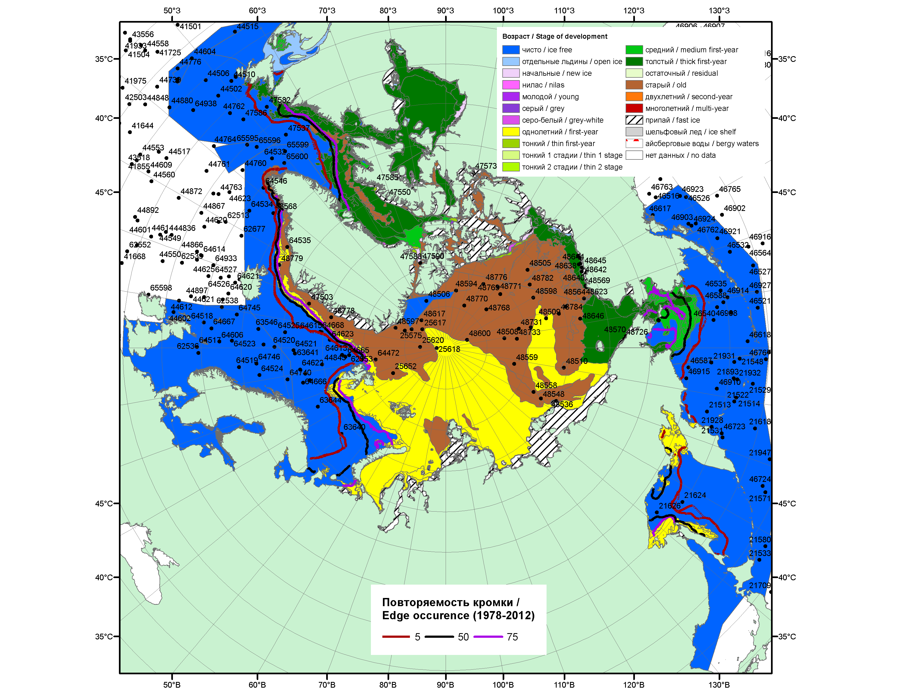

Рисунок 1а – Обзорная ледовая карта СЛО за 04.05.-07.05.2015 г. на основе ледового анализа Национального ледового центра США (Берингово море, 07.05), Канадской ледовой службы (04.05), положение метеорологический дрейфующих буев IABP и Argos на 12.05.2015T1200+00 и повторяемость кромки за 06-10.05 за период 1978-2012 гг. по наблюдениям SSMR-SSM/I-SSMIS (алгоритм NASATEAM).

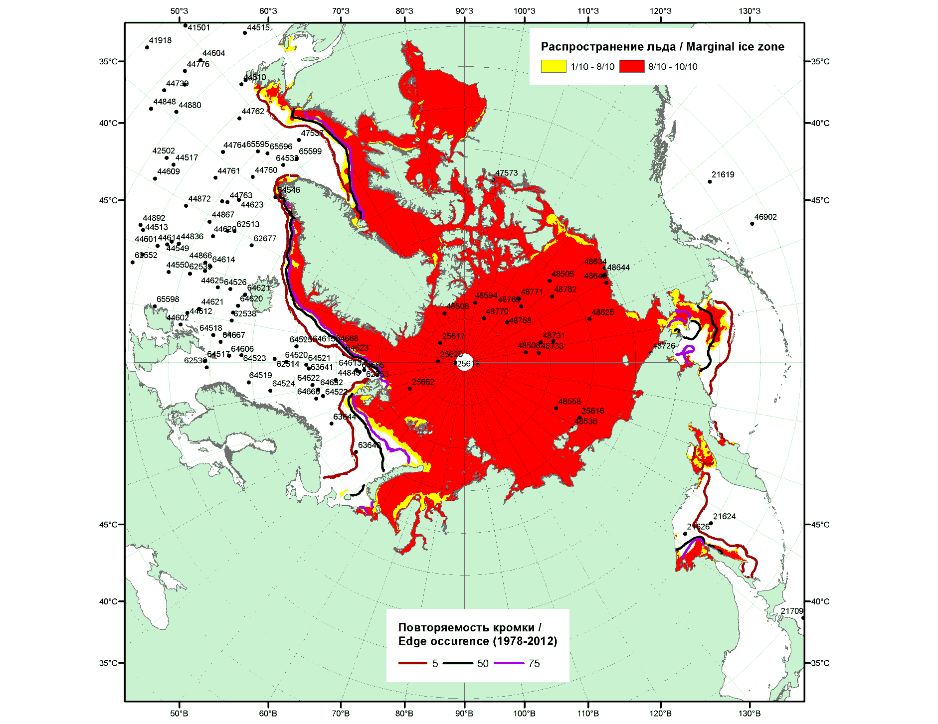

Рисунок 1б – Положение кромки льда и зон разреженных (<8/10) и сплоченных (≥8/10) льдов СЛО за 11.05.2015 г. на основе ледового анализа Национального Ледового Центра США, положение метеорологический дрейфующих буев IABP и Argos на 12.05.2015T1200+00 и повторяемость кромки за 11-15.05 за период 1979-2012 гг. по наблюдениям SSMR-SSM/I-SSMIS (алгоритм NASATEAM)

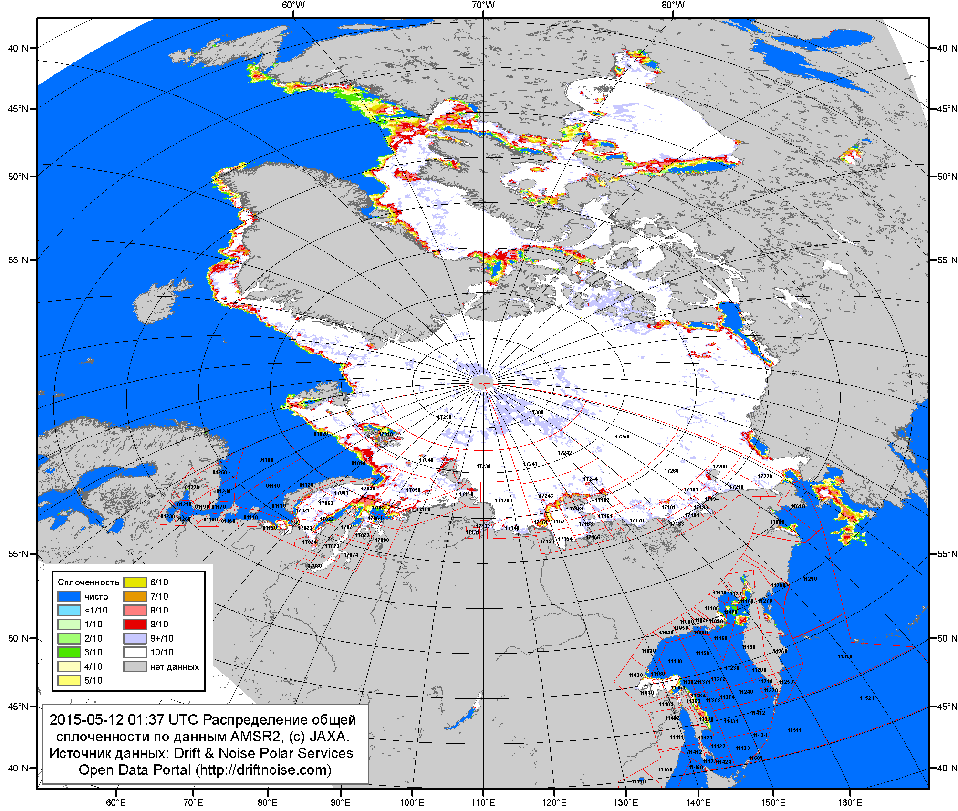

Рисунок 2a – Общая сплоченность морского льда СЛО и субарктических морей по данным AMSR2 на 12.05.2015 01:37UTC и границы районов ГМССБ МЕТЗОН XIII, XX и XXI.

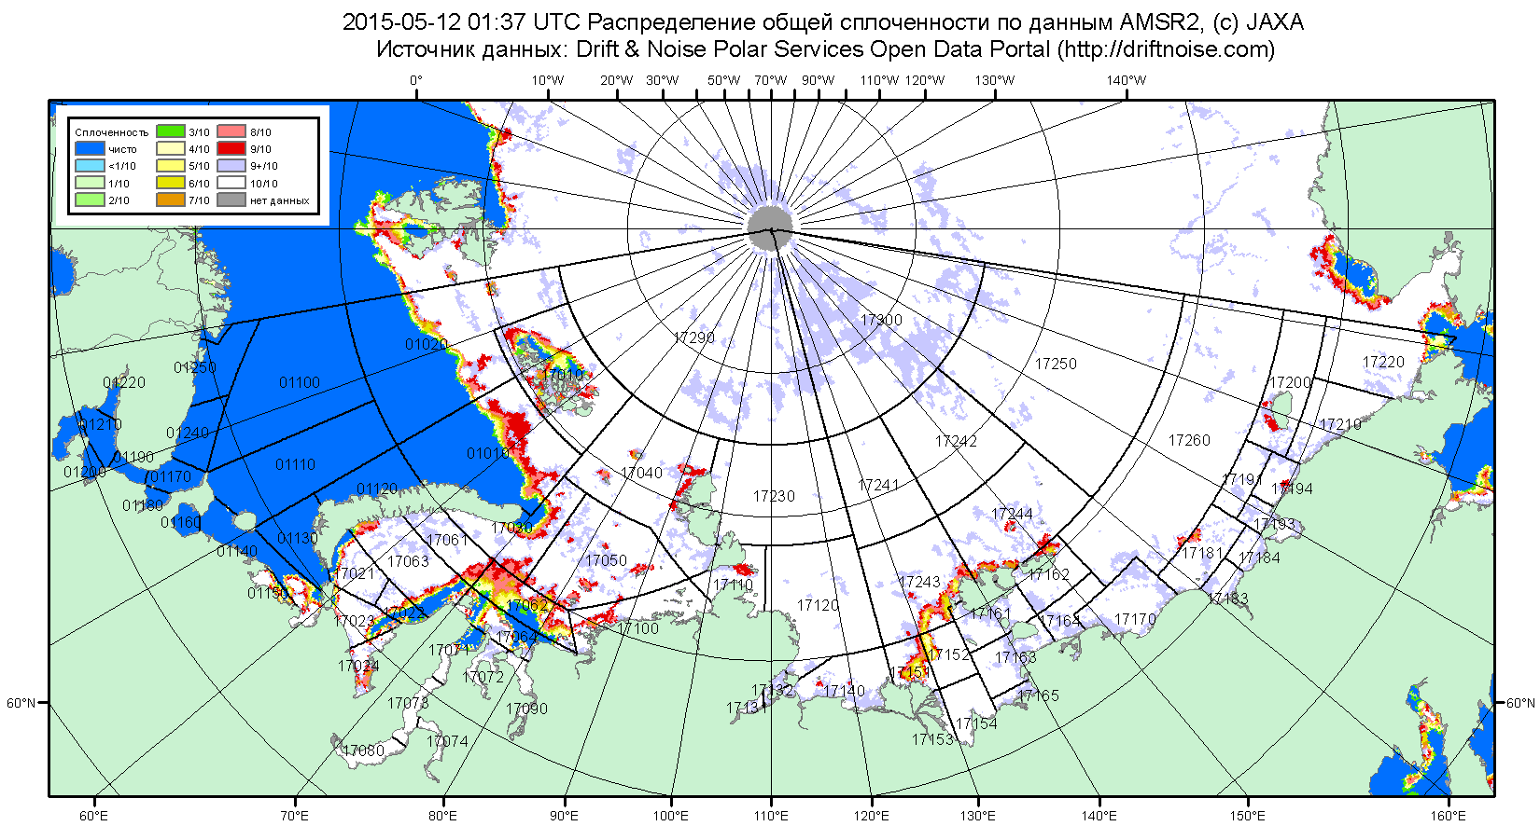

Рисунок 2б – Общая сплоченность морского льда морей СМП по данным AMSR2 на 12.05.2015 01:37UTC и границы районов ГМССБ МЕТЗОН XX и XXI.

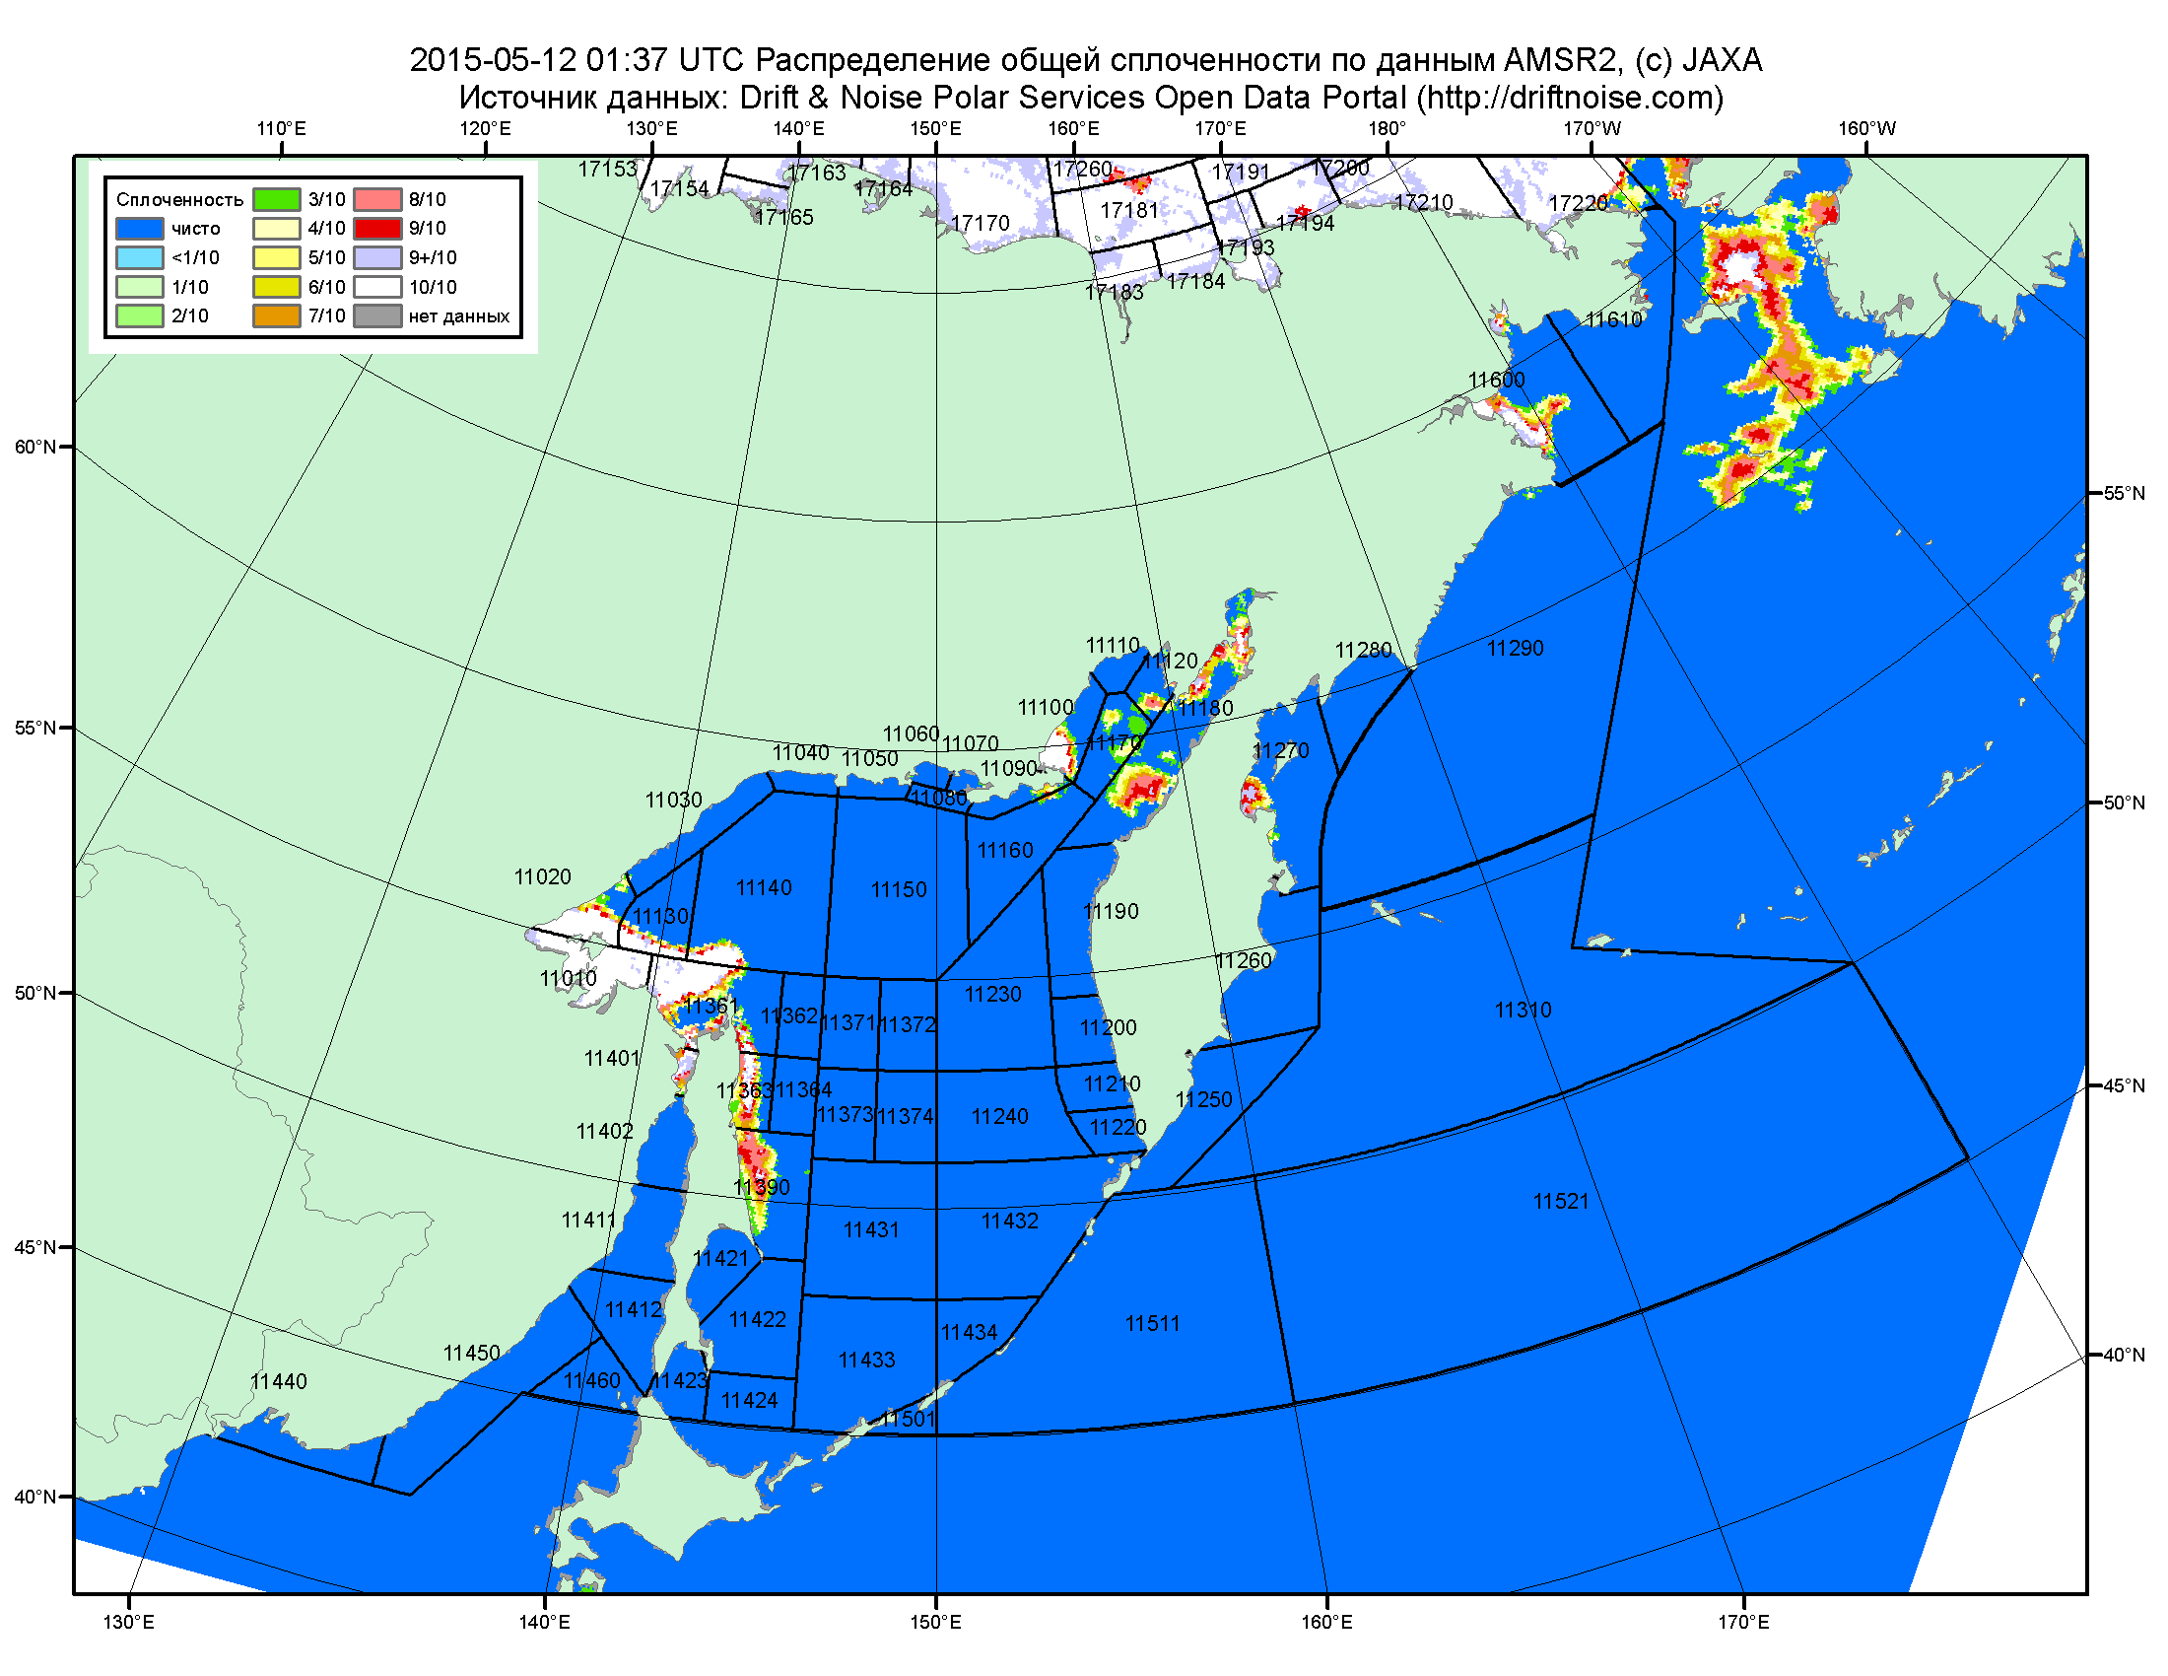

Рисунок 2в – Общая сплоченность морского льда дальневосточных морей по данным AMSR2 на 12.05.2015 01:37UTC и границы районов ГМССБ МЕТЗОНЫ XIII.

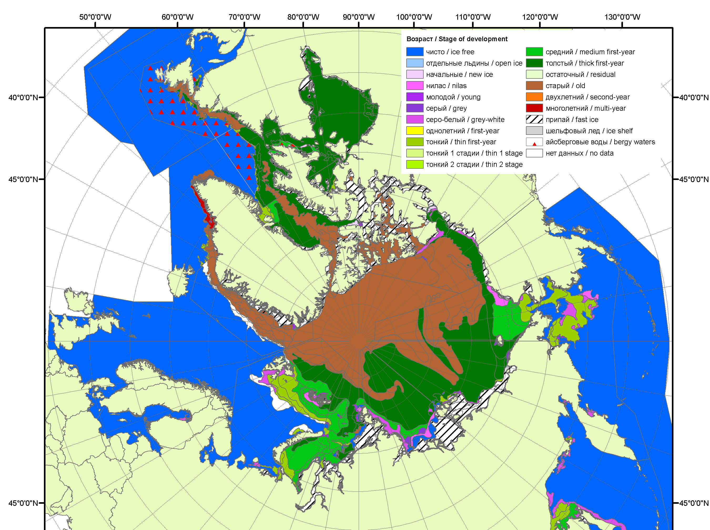 | 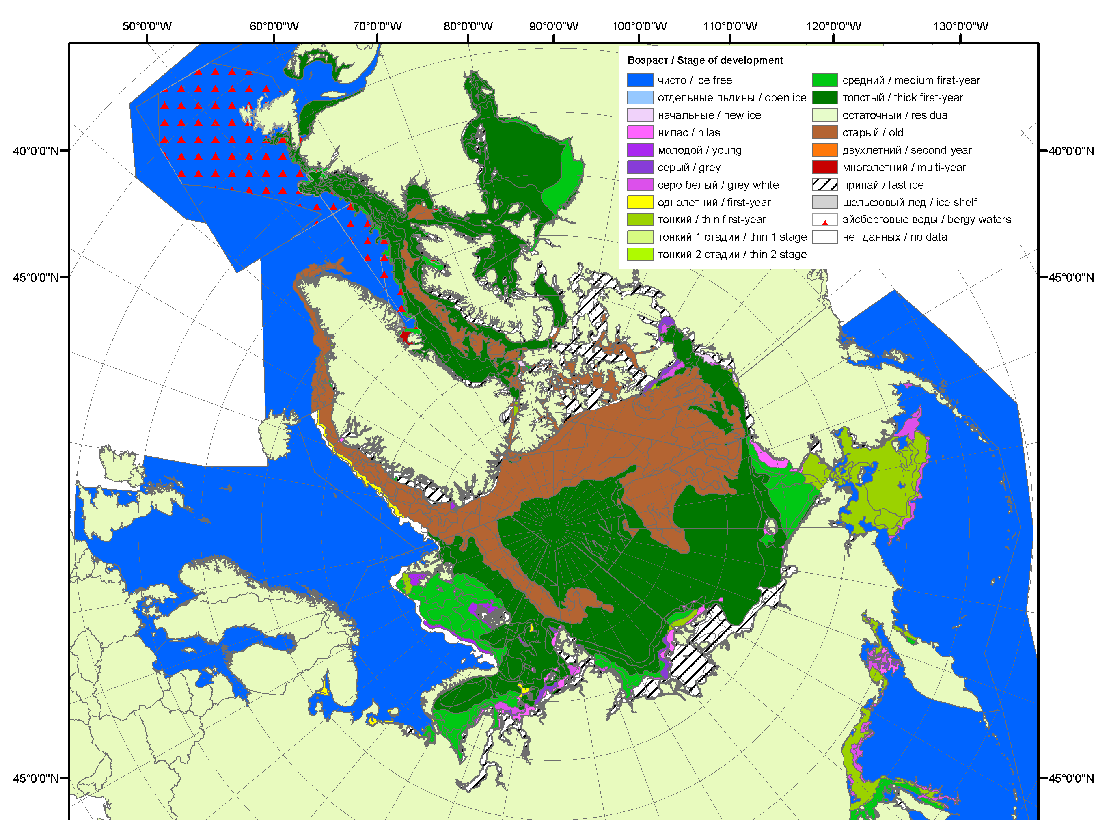 | 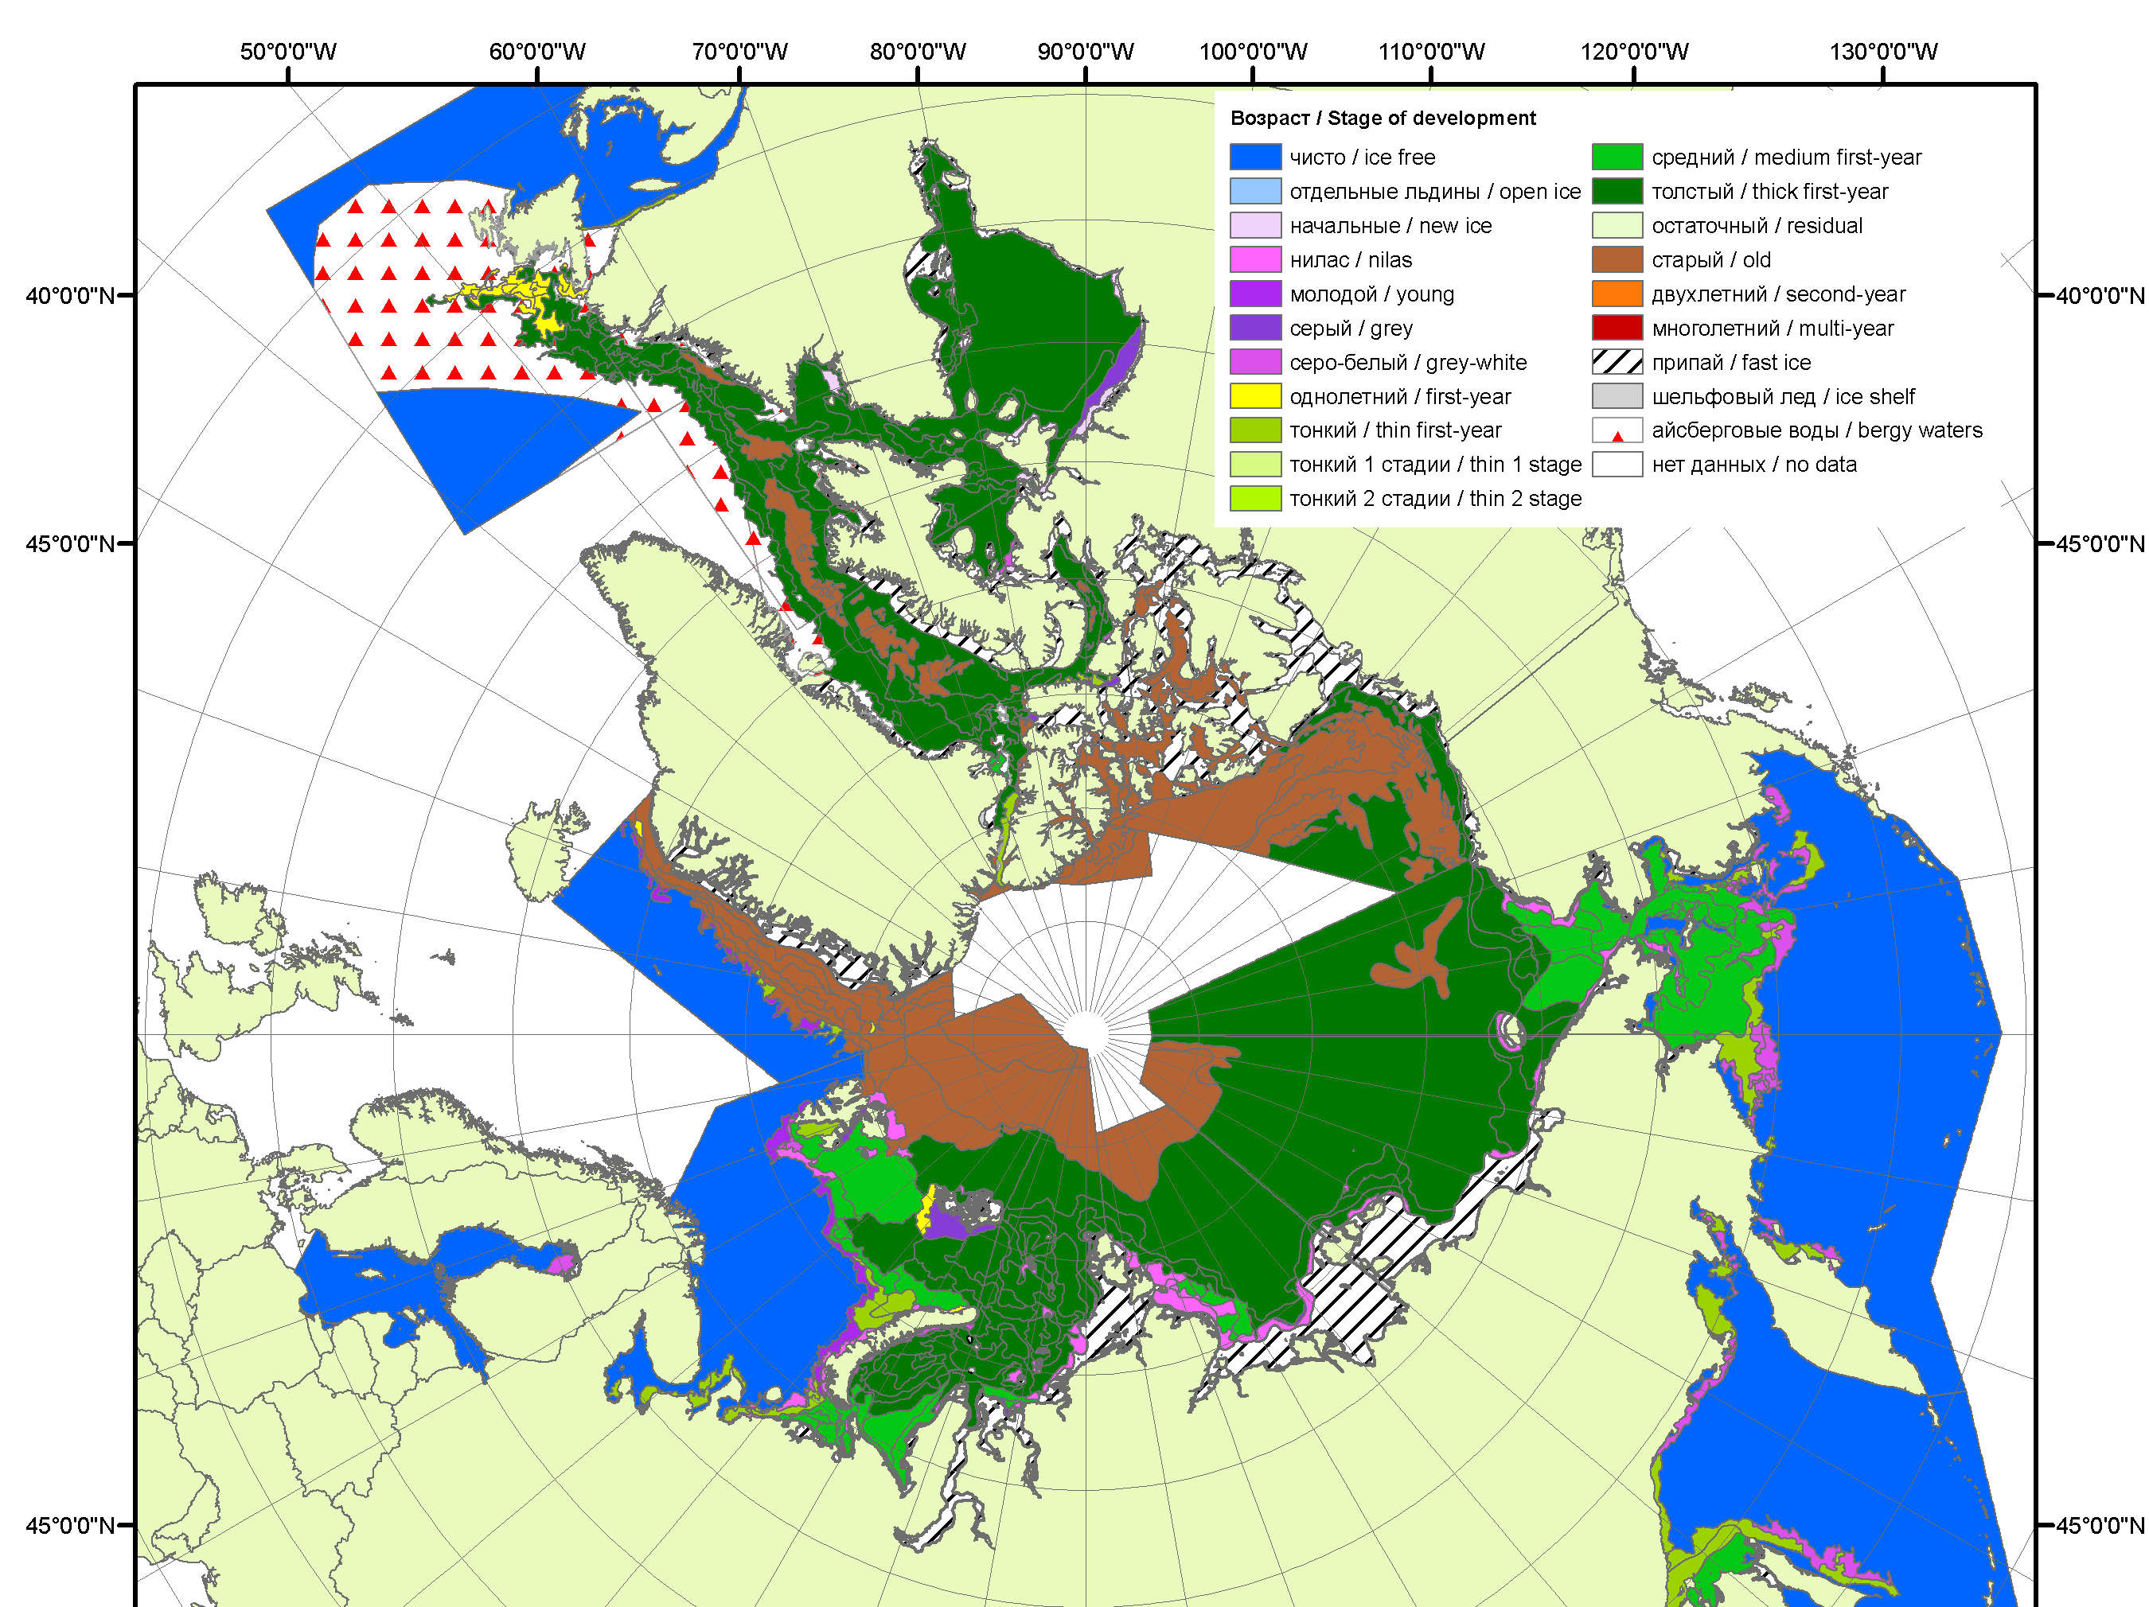
2007 | 2008 | 2009
 |  | 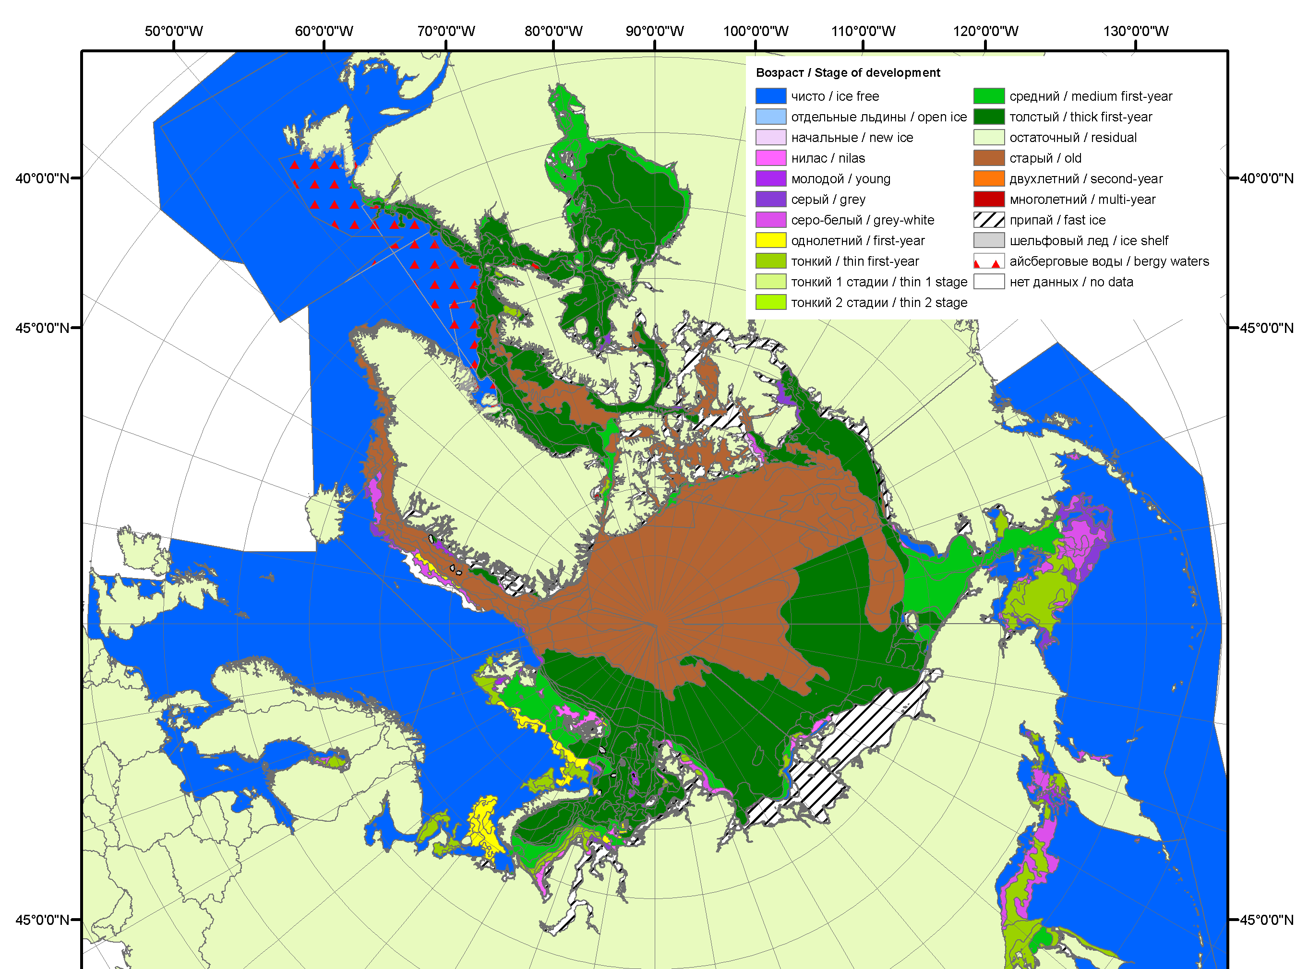
 |  | 2010
 |  | 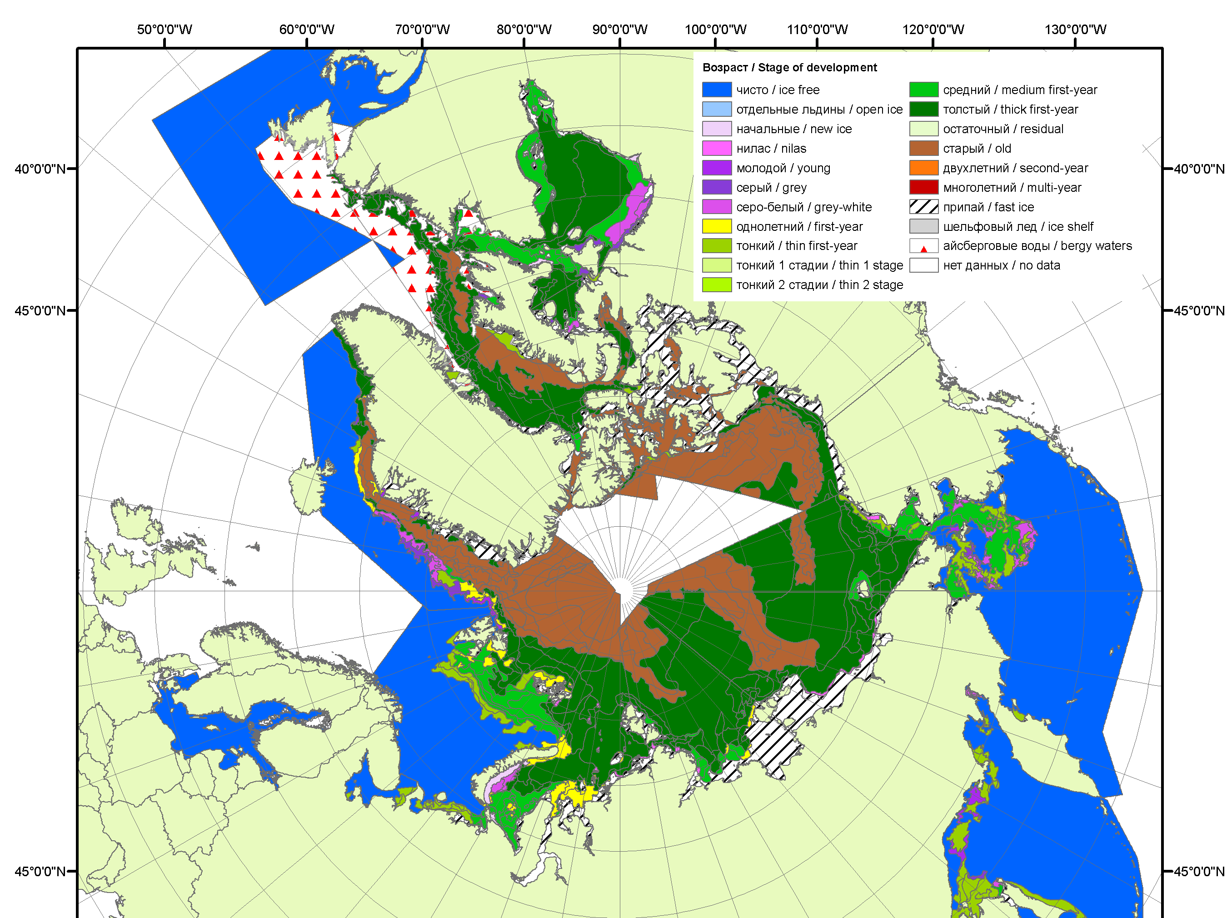
 |  | 2011
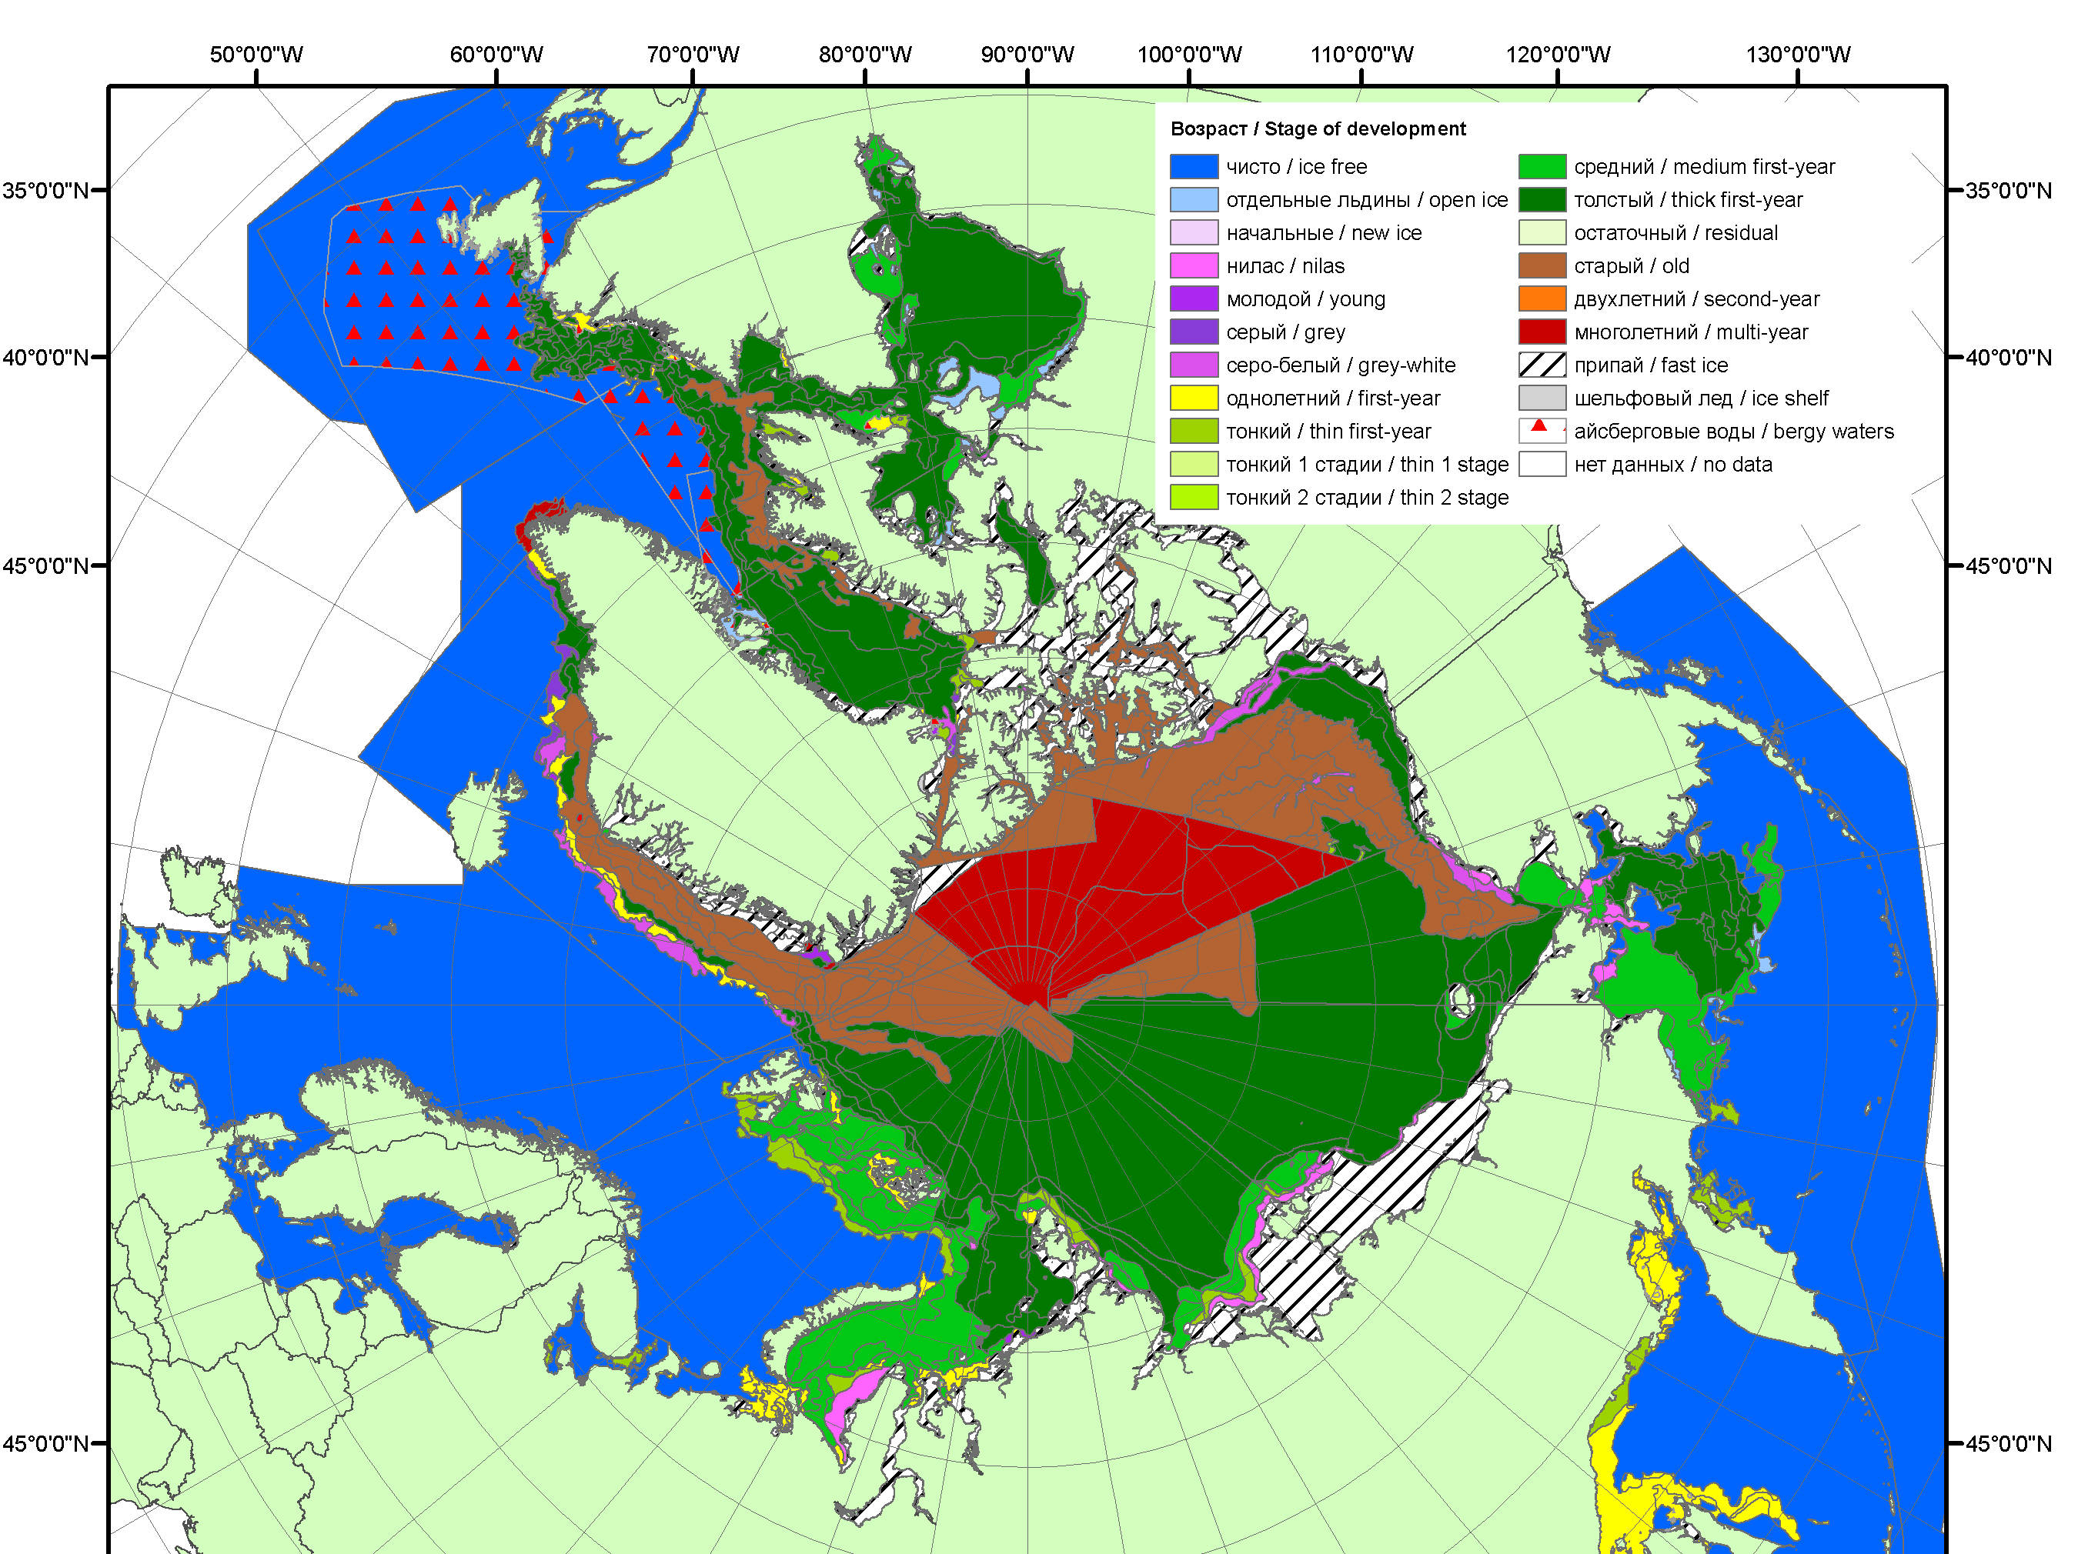 | 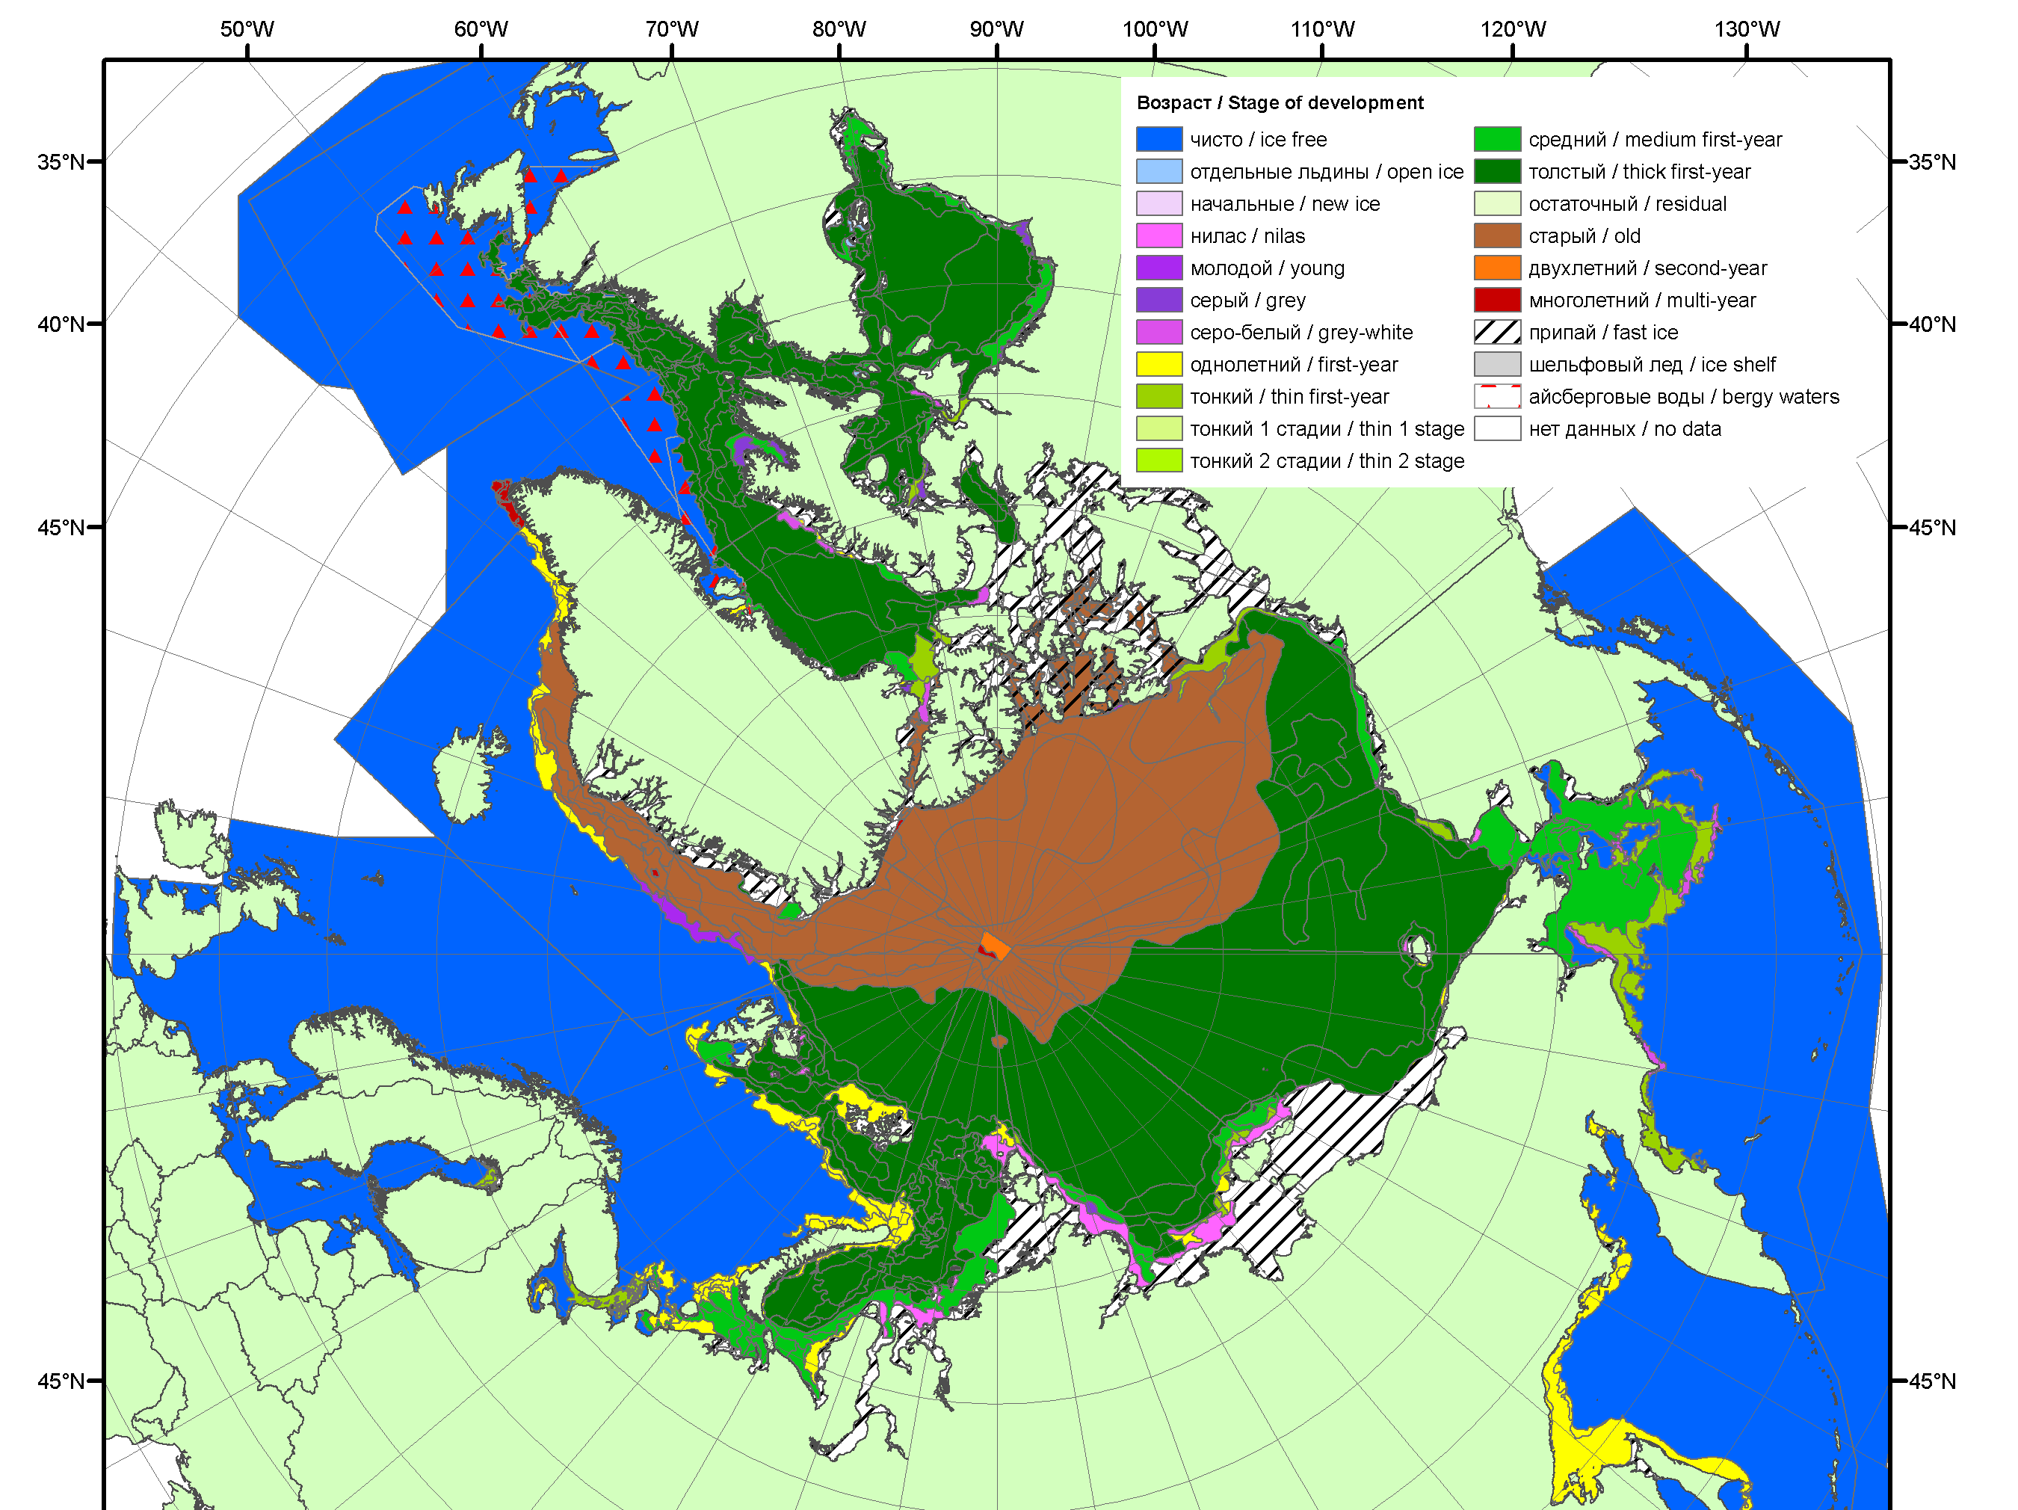 | 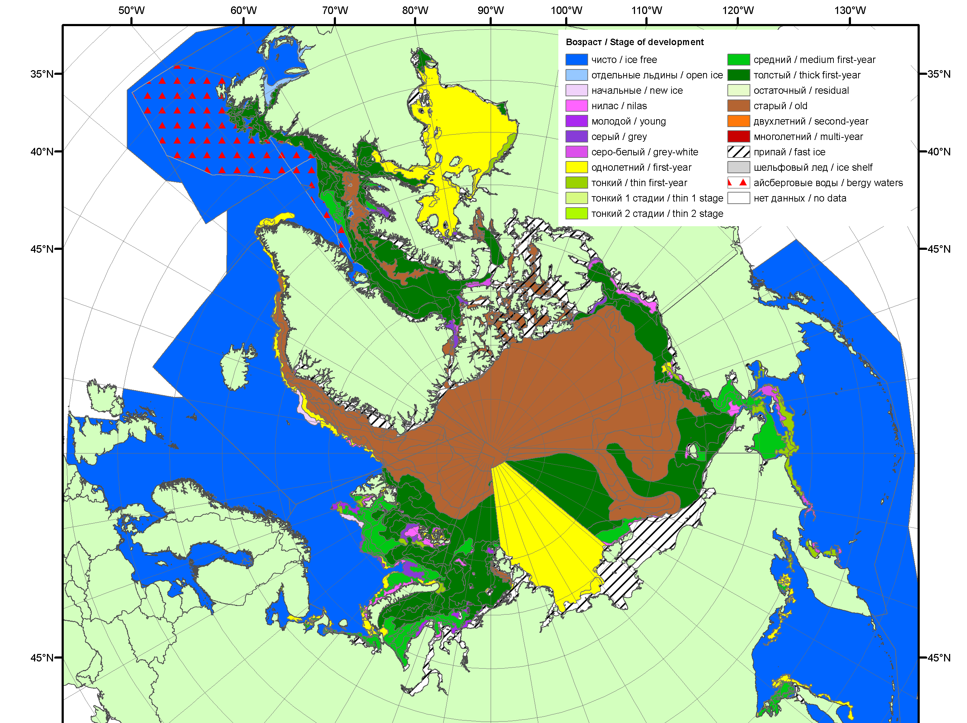
2012 | 2013 | 2014

Рисунок 3 – Обзорная ледовая карта СЛО за 04.05 - 07.05.2015 г. и аналогичные периоды 2007-2014 гг. на основе ледового анализа ААНИИ, Канадской ледовой службы и Национального ледового центра США.

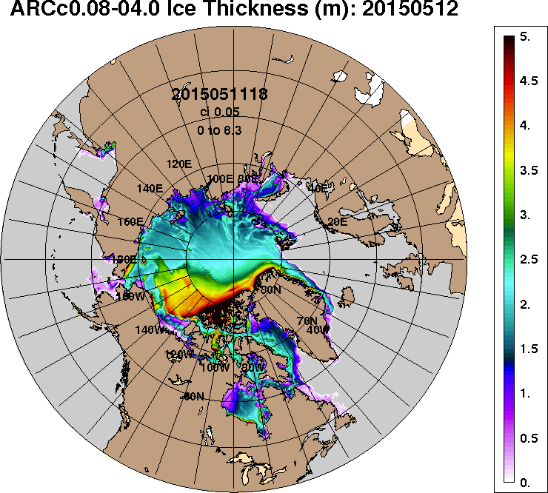 | 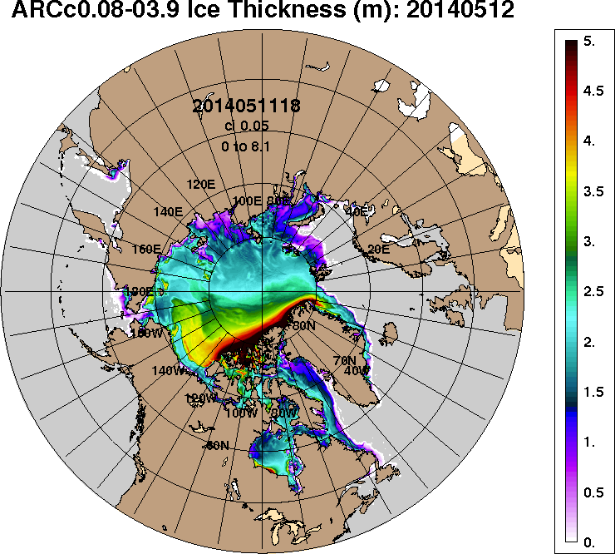
2015-05-12 | 2014-05-12
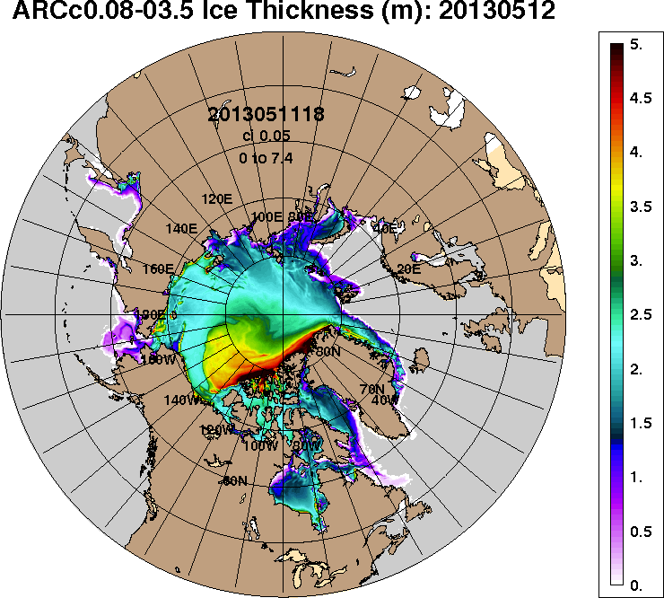 | 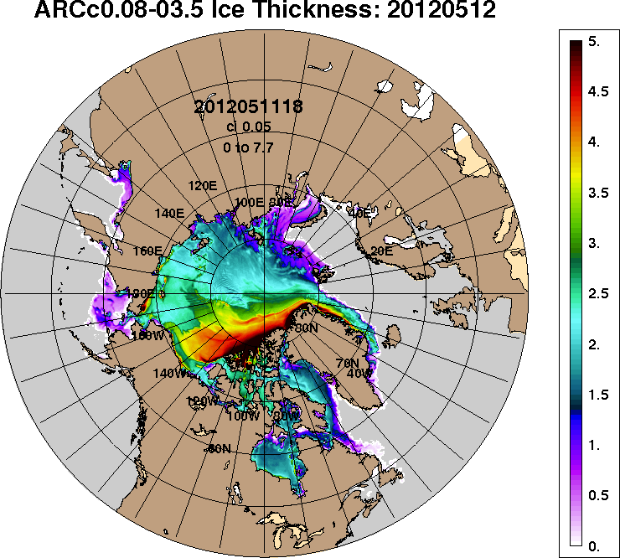
2013-05-12 | 2012-05-12
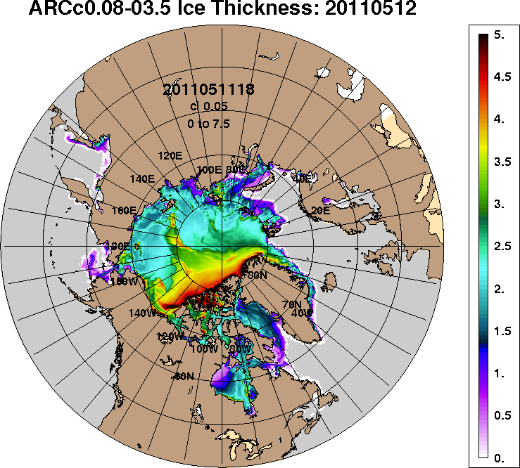
2011-05-12
Рисунок 4 – Поля распределения средневзвешенной толщины льда на основе совместной модели морского льда – океана ACNFS (HYCOM/NCODA/CICE) 12 мая 2015 - 2011 гг.

Таблица 1 – Динамика изменения значений ледовитости по сравнению с предыдущей неделей для морей Северной полярной области за 04 – 10 мая 2015 г. по данным наблюдений SSMR-SSM/I-SSMIS-AMSR2
Регион | Северная полярная область | Сектор 45°W-95°E | Сектор 95°E-170°W | Сектор 170°W-45°W | Северный ледовитый океан | Моря СМП
Разность | -382.6 | -51.9 | -184.5 | -146.3 | -26.3 | -1.1
тыс.кв.км/  сут. | -54.7 | -7.4 | -26.4 | -20.9 | -3.8 | -0.2

Таблица 2 - Медианные значения ледовитости для Северной полярной области ,3-х меридиональных секторов и моря СМП за текущие 30 и 7-дневные интервалы и её аномалии от 2010-2014 гг. и интервалов 2005-2015 гг. и 1978-2015 гг. по данным наблюдений SSMR-SSM/I-SSMIS-AMSR2, алгоритмы NASATEAM/BOOTSTRAP
Северная полярная область
Месяц | S, тыс. км² | Аномалии, тыс км²/%
 |  | 2010 г | 2011 г | 2012 г | 2013 г | 2014 г | 2005-2015гг | 1978-2015гг
11.04-10.05 | 13581.9 | -657.9 | -156.4 | -604.5 | -299.0 | -52.5 | -291.4 | -757.0
 |  | -4.6 | -1.1 | -4.3 | -2.2 | -0.4 | -2.1 | -5.3
04-10.05 | 12948.9 | -617.3 | -222.3 | -517.6 | -428.2 | -123.2 | -371.4 | -820.0
 |  | -4.6 | -1.7 | -3.8 | -3.2 | -0.9 | -2.8 | -6.0
Сектор 45°W-95°E (Гренландское - Карское моря)
Месяц | S, тыс. км² | Аномалии, тыс км²/%
 |  | 2010 г | 2011 г | 2012 г | 2013 г | 2014 г | 2005-2015гг | 1978-2015гг
11.04-10.05 | 3023.4 | -443.4 | -279.8 | -124.3 | -322.7 | -218.9 | -236.1 | -570.9
 |  | -12.8 | -8.5 | -3.9 | -9.6 | -6.8 | -7.2 | -15.9
04-10.05 | 2989.8 | -215.2 | -204.1 | 27.9 | -125.3 | -200.7 | -134.0 | -470.7
 |  | -6.7 | -6.4 | 0.9 | -4.0 | -6.3 | -4.3 | -13.6
Сектор 95°E-170°W (моря Лаптевых - Чукотское, Берингово, Охотское)
Месяц | S, тыс. км² | Аномалии, тыс км²/%
 |  | 2010 г | 2011 г | 2012 г | 2013 г | 2014 г | 2005-2015гг | 1978-2015гг
11.04-10.05 | 4135.8 | -403.7 | -84.3 | -481.5 | -166.8 | 66.6 | -173.3 | -249.8
 |  | -8.9 | -2.0 | -10.4 | -3.9 | 1.6 | -4.0 | -5.7
04-10.05 | 3780.3 | -453.0 | -156.0 | -496.3 | -322.1 | 7.2 | -269.2 | -314.5
 |  | -10.7 | -4.0 | -11.6 | -7.9 | 0.2 | -6.6 | -7.7
Сектор 170°W-45°W (море Бофорта и Канадская Арктика)
Месяц | S, тыс. км² | Аномалии, тыс км²/%
 |  | 2010 г | 2011 г | 2012 г | 2013 г | 2014 г | 2005-2015гг | 1978-2015гг
11.04-10.05 | 6422.6 | 189.2 | 207.7 | 1.3 | 190.4 | 99.8 | 118.0 | 63.8
 |  | 3.0 | 3.3 | 0.0 | 3.1 | 1.6 | 1.9 | 1.0
04-10.05 | 6178.8 | 50.8 | 137.8 | -49.2 | 19.3 | 70.3 | 31.7 | -34.9
 |  | 0.8 | 2.3 | -0.8 | 0.3 | 1.2 | 0.5 | -0.6
Северный ледовитый океан
Месяц | S, тыс. км² | Аномалии, тыс км²/%
 |  | 2010 г | 2011 г | 2012 г | 2013 г | 2014 г | 2005-2015гг | 1978-2015гг
11.04-10.05 | 11424.5 | -389.9 | -238.5 | -110.2 | -300.6 | -264.5 | -218.1 | -499.3
 |  | -3.3 | -2.0 | -1.0 | -2.6 | -2.3 | -1.9 | -4.2
04-10.05 | 11423.1 | -166.7 | -155.5 | 59.9 | -104.8 | -227.8 | -110.5 | -409.1
 |  | -1.4 | -1.3 | 0.5 | -0.9 | -2.0 | -1.0 | -3.5
Моря СМП (моря Карское-Чукотское)
Месяц | S, тыс. км² | Аномалии, тыс км²/%
 |  | 2010 г | 2011 г | 2012 г | 2013 г | 2014 г | 2005-2015гг | 1978-2015гг
11.04-10.05 | 3024.3 | -1.4 | 7.9 | 13.7 | 0.7 | -0.5 | 3.2 | 2.6
 |  | 0.0 | 0.3 | 0.5 | 0.0 | 0.0 | 0.1 | 0.1
04-10.05 | 3024.8 | -1.1 | 20.6 | 22.8 | 7.2 | 3.5 | 5.9 | 5.2
 |  | 0.0 | 0.7 | 0.8 | 0.2 | 0.1 | 0.2 | 0.2

Таблица 3 – Экстремальные и средние значения ледовитости для Северной полярной области, 3 меридиональных секторов и моря СМП за текущий 7-дневный интервал по данным наблюдений SSMR-SSM/I-SSMIS-AMSR2, алгоритмы NASATEAM/BOOTSTRAP
Северная полярная область
Месяц | Минимальное знач. | Максимальное знач. | Среднее знач. | Медиана
04-10.05 | 12804.0  10.05.2015 | 14802.0  04.05.1982 | 13768.9 | 13729.3
Сектор 45°W-95°E (Гренландское - Карское моря)
Месяц | Минимальное знач. | Максимальное знач. | Среднее знач. | Медиана
04-10.05 | 2686.4  07.05.2006 | 4200.4  05.05.1981 | 3460.5 | 3422.0
Сектор 95°E-170°W (моря Лаптевых - Чукотское, Берингово, Охотское)
Месяц | Минимальное знач. | Максимальное знач. | Среднее знач. | Медиана
04-10.05 | 3703.5  10.05.2003 | 4901.0  04.05.1980 | 4094.7 | 4083.3
Сектор 170°W-45°W (море Бофорта и Канадская Арктика)
Месяц | Минимальное знач. | Максимальное знач. | Среднее знач. | Медиана
04-10.05 | 5893.3  10.05.2004 | 6664.3  04.05.1993 | 6213.6 | 6178.0
Северный ледовитый океан
Месяц | Минимальное знач. | Максимальное знач. | Среднее знач. | Медиана
04-10.05 | 11065.5  09.05.2006 | 12525.3  04.05.1981 | 11832.2 | 11799.5
Моря СМП (моря Карское-Чукотское)
Месяц | Минимальное знач. | Максимальное знач. | Среднее знач. | Медиана
04-10.05 | 2940.2  10.05.1990 | 3025.9  04.05.1979 | 3019.7 | 3025.9

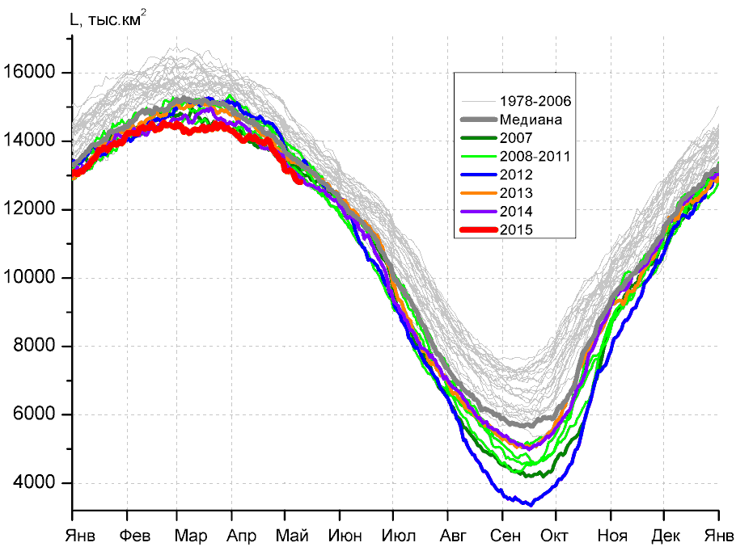 | 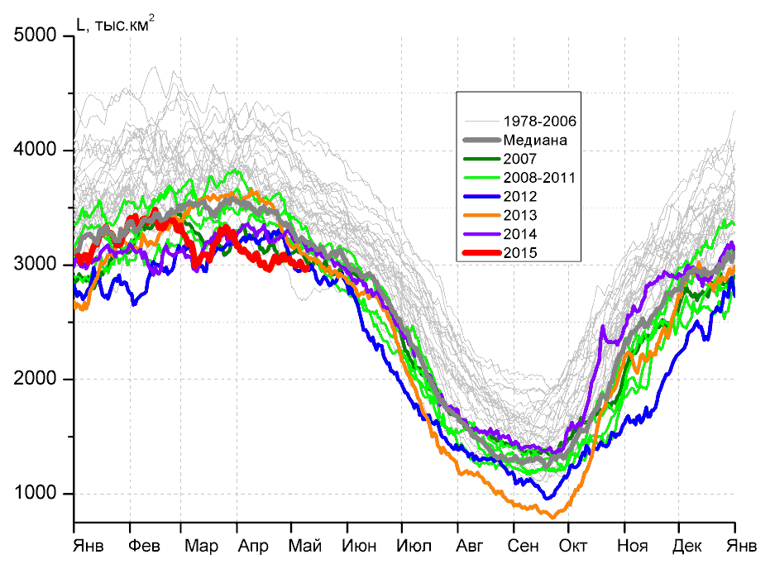
а) | б)
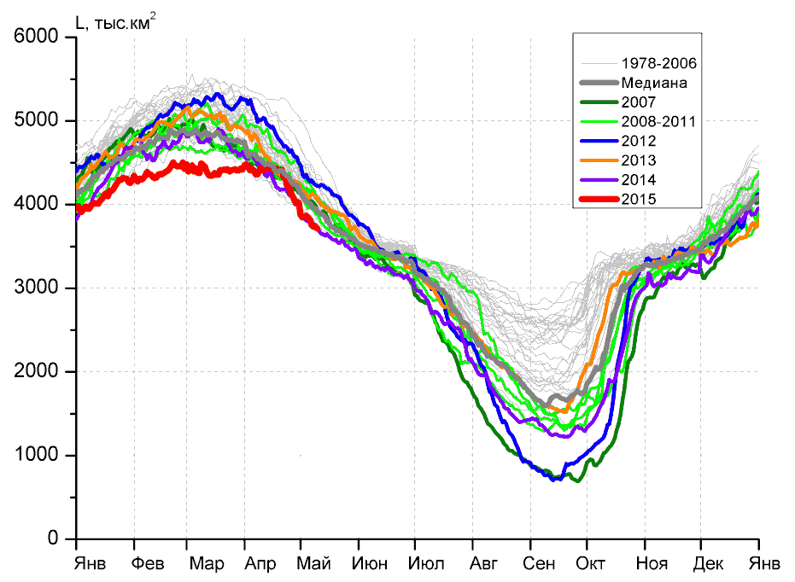 | 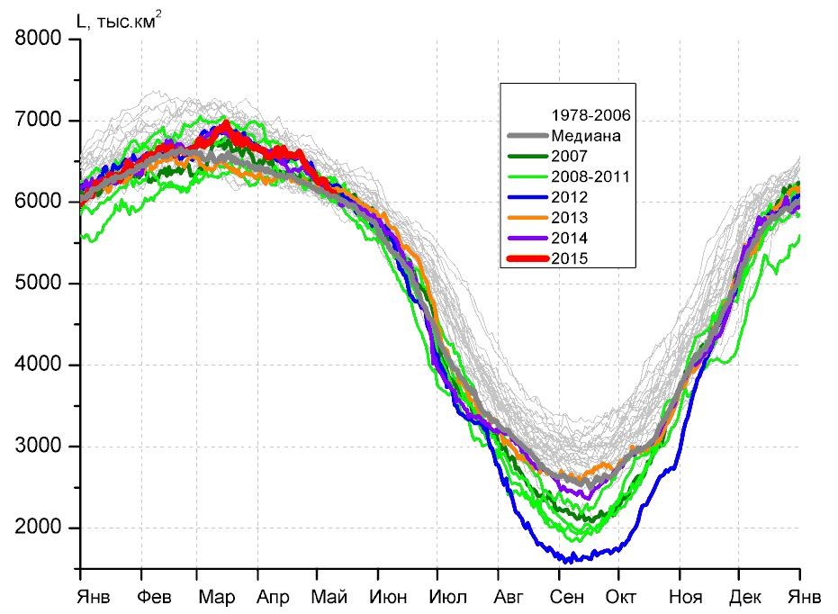
в) | г)
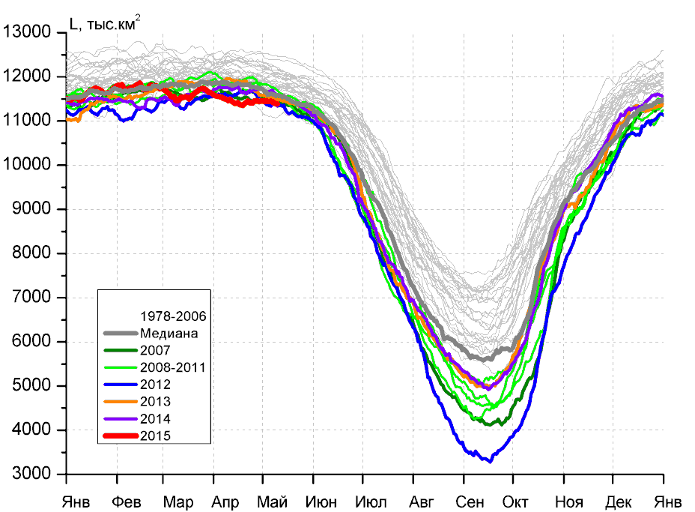 |  | 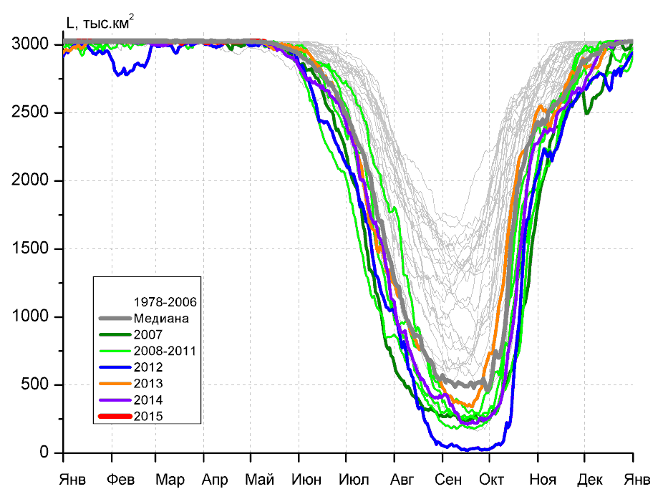
д) |  | е)

Рисунок 5 – Ежедневные оценки сезонного хода ледовитости для Северной Полярной Области и трех меридиональных секторов за период 26.10.1978 - 10.05.2015 по годам на основе расчетов по данным SSMR-SSM/I-SSMIS-AMSR2, алгоритмы NASATEAM/BOOTSTRAP: а) Северная полярная область, б) сектор 45°W-95°E (Гренландское – Карское моря), в) сектор 95°E-170°W (моря Лаптевых – Чукотское и Берингово, Охотское), г) сектор 170°W-45°W (море Бофорта и Канадская Арктика), д) Северный ледовитый океан, е) Северный морской путь (Карское - Чукотское моря).

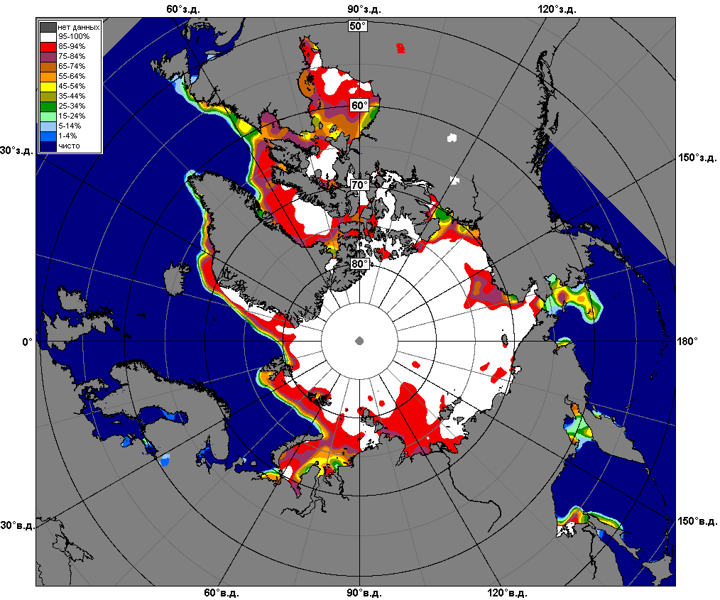 | 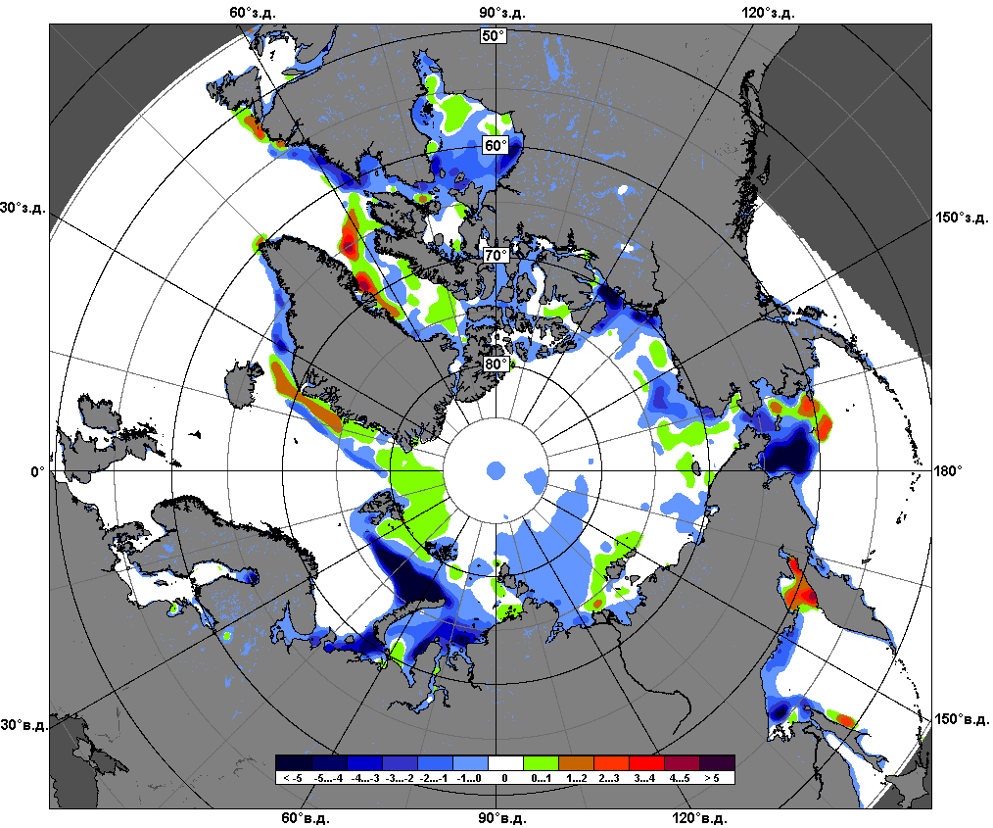 | 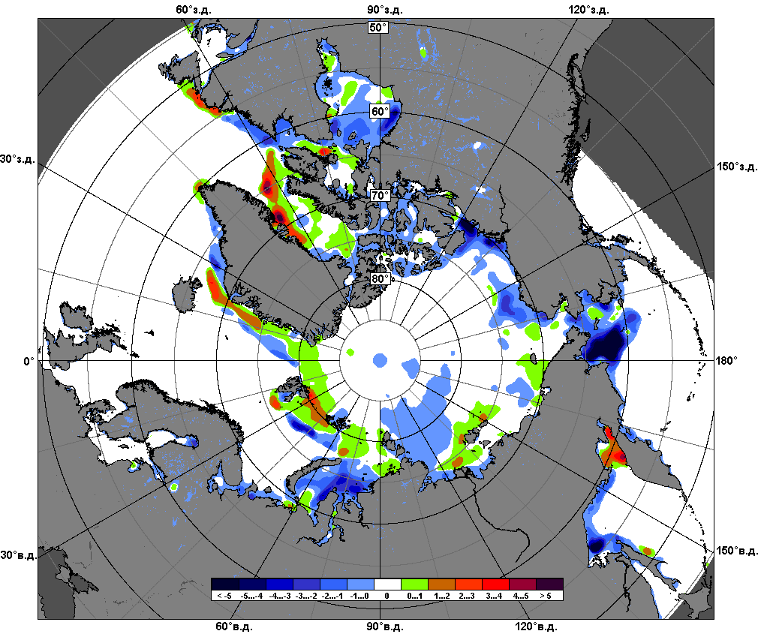
 | 04.05 – 10.05
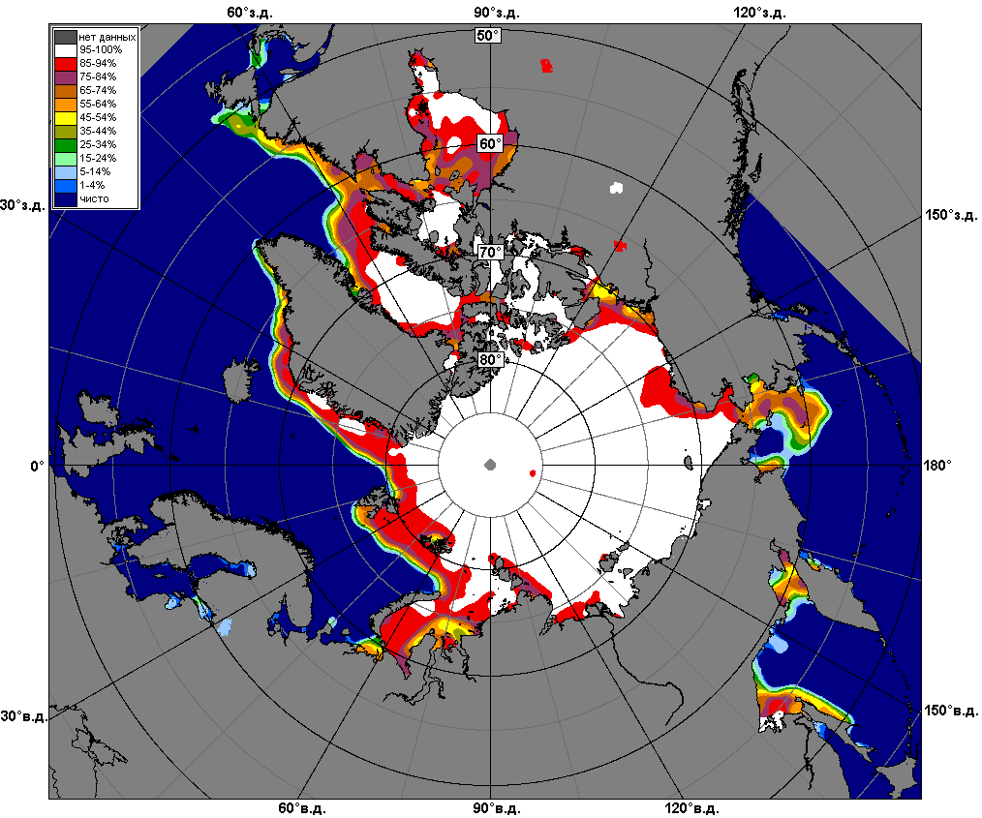 | 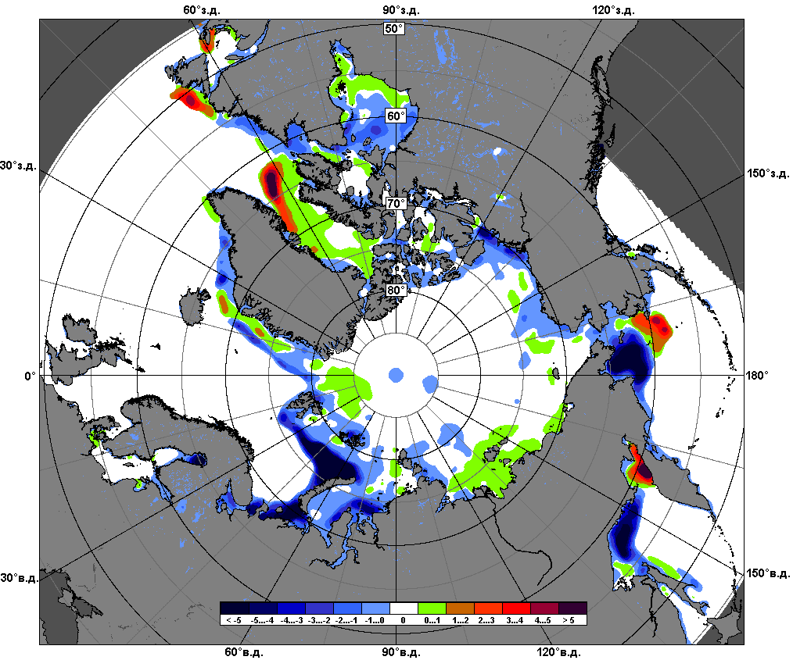 | 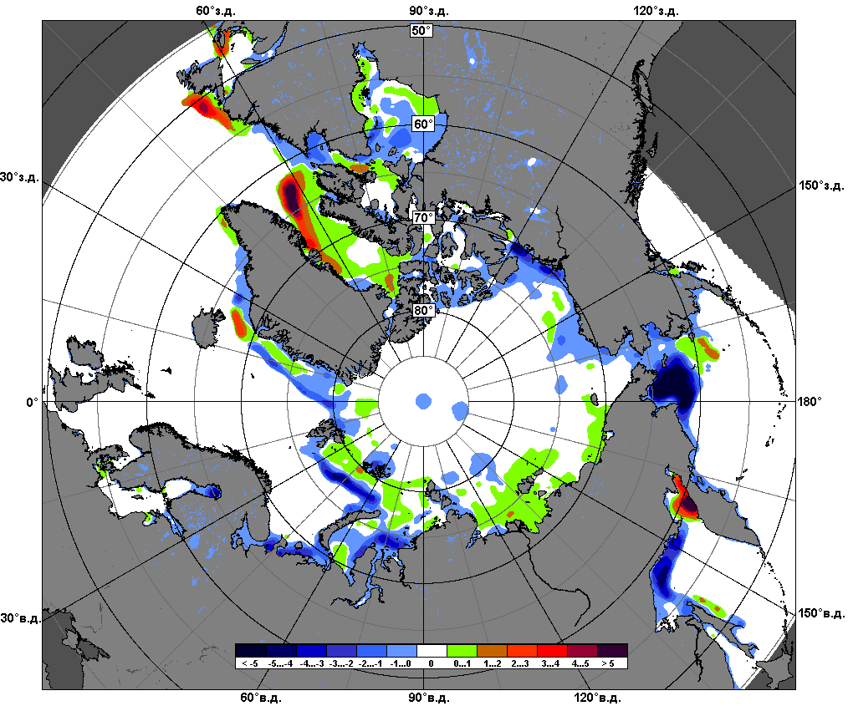
 | 11.04 – 10.05

Рисунок 6 – Медианные распределения сплоченности льда за текущие 7 и 30-дневные промежутки и её разности относительно медианного распределения за те же месяца за периоды 1979-2015 (центр) и 2005-2015 гг. (справа) на основе расчетов по данным SSMR-SSM/I-SSMIS-AMSR2, алгоритмы NASATEAM/BOOTSTRAP.

Южный океан

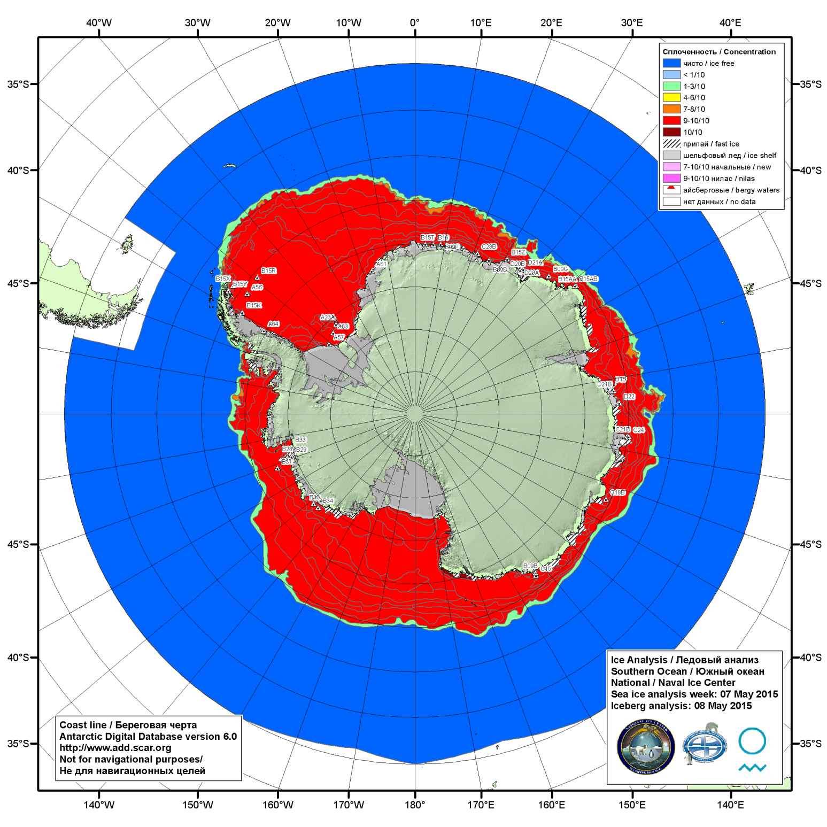

Рисунок 7а – Ледовая карта (цветовая окраска по общей сплоченности) и расположение крупных национального ледового центра США Южного океана за 07.05.2015.

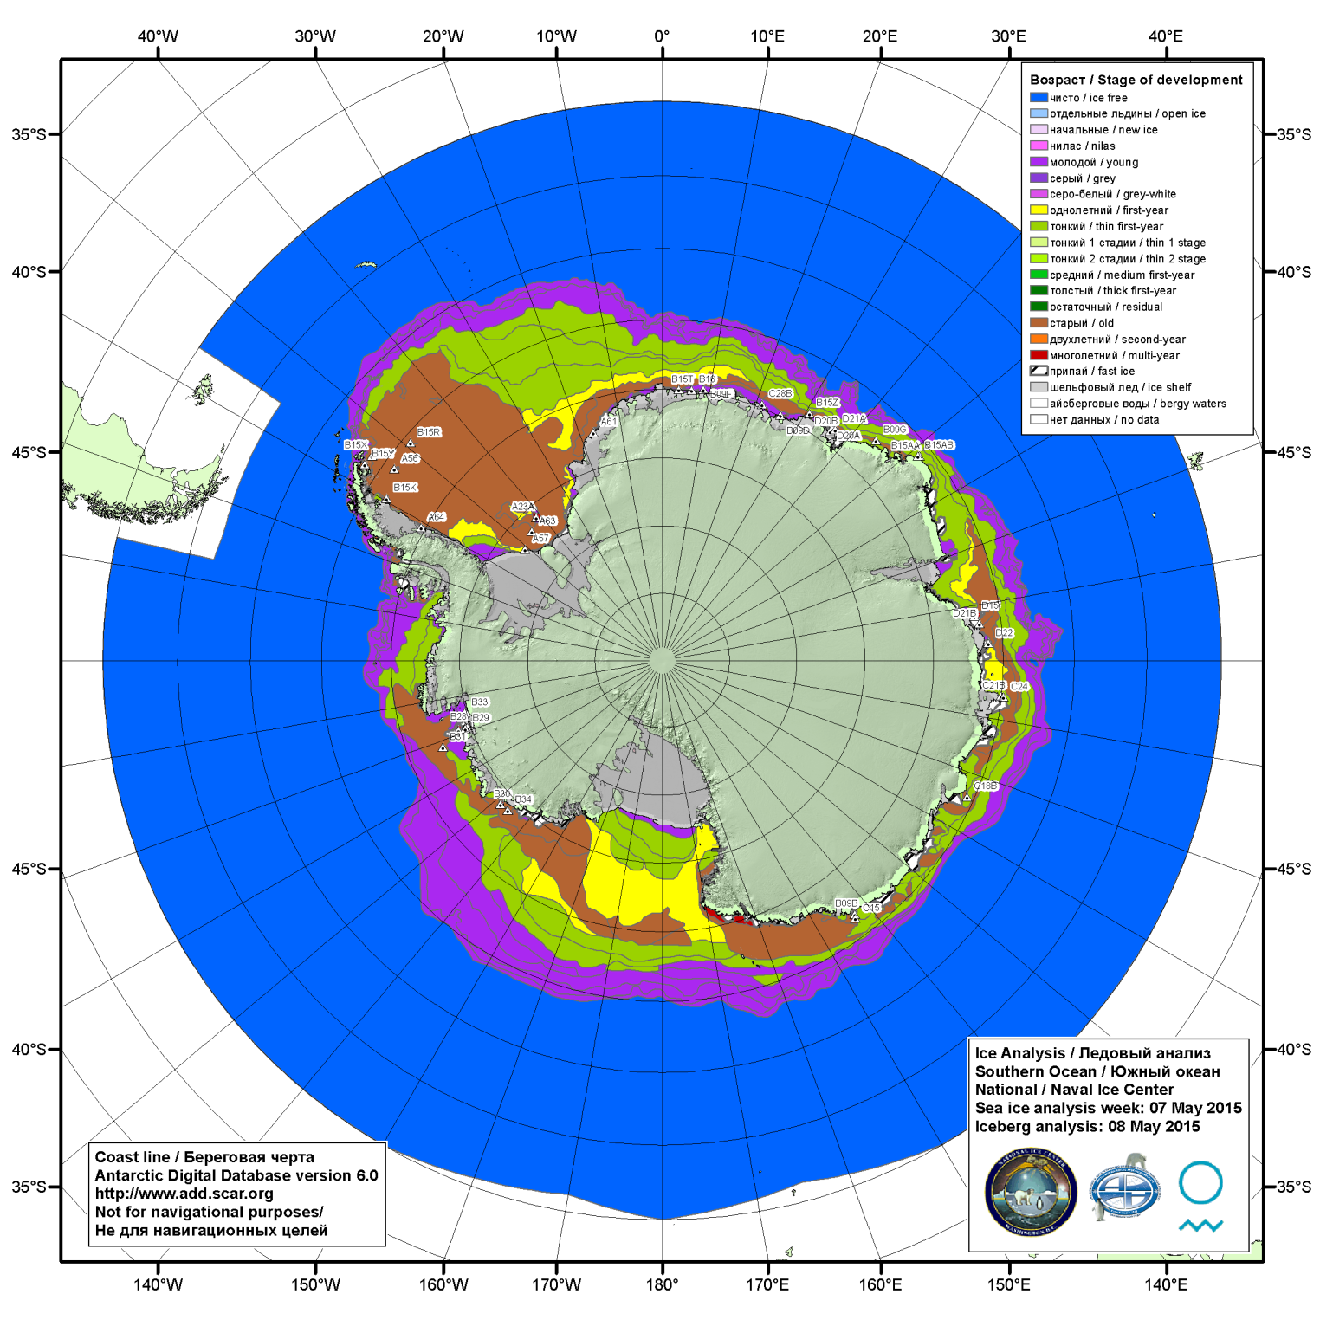

Рисунок 7б – Ледовая карта (цветовая окраска по возрасту) и расположение крупных айсбергов национального ледового центра США Южного океана за 07.05.2015.

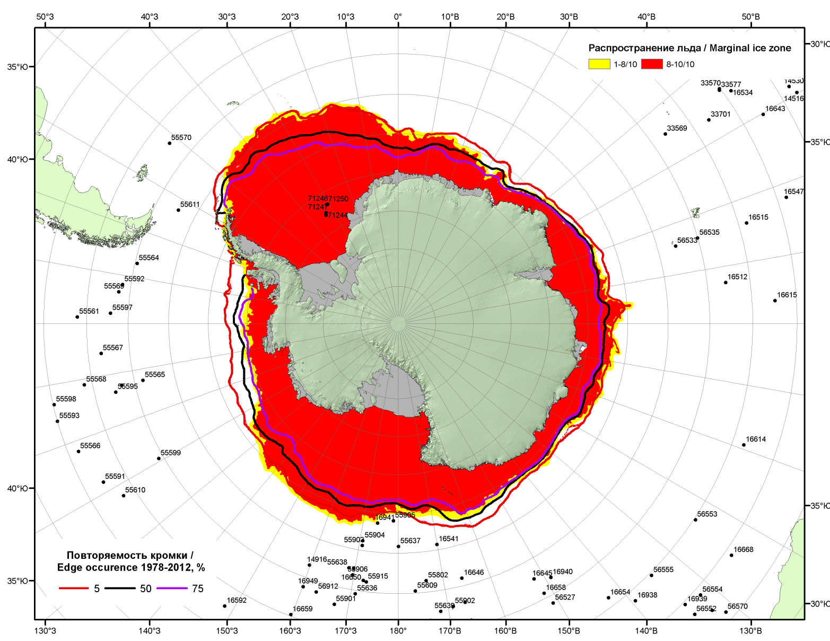

Рисунок 7в – Положение кромки льда и зон разреженных (<8/10) и сплоченных (≥8/10) льдов Южного океана за 11.05.2015 г. на основе ледового анализа Национального Ледового Центра США, положение метеорологический дрейфующих буев IABP и Argos на 12.05.2015T1200+00 и повторяемость кромки за 11-15.05 за период 1979-2012 гг. по наблюдениям SSMR-SSM/I-SSMIS (алгоритм NASATEAM)

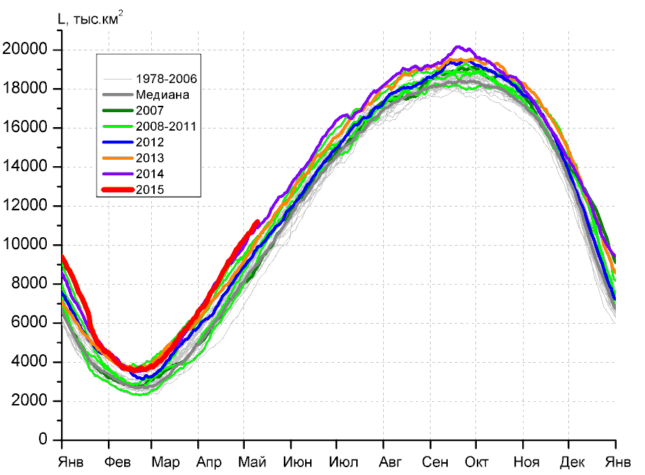 | 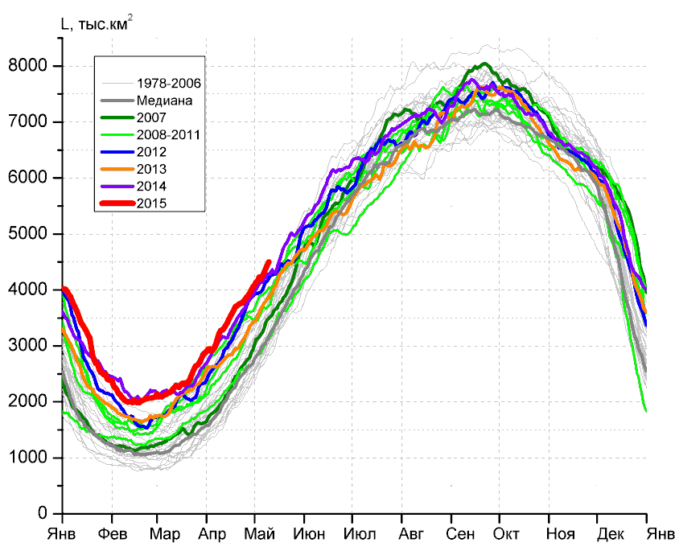
а) | б)
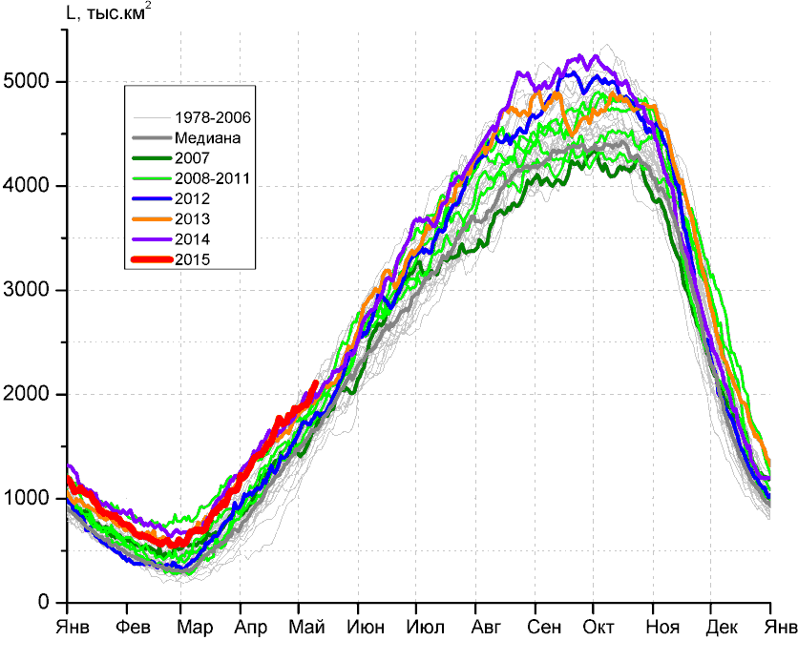 | 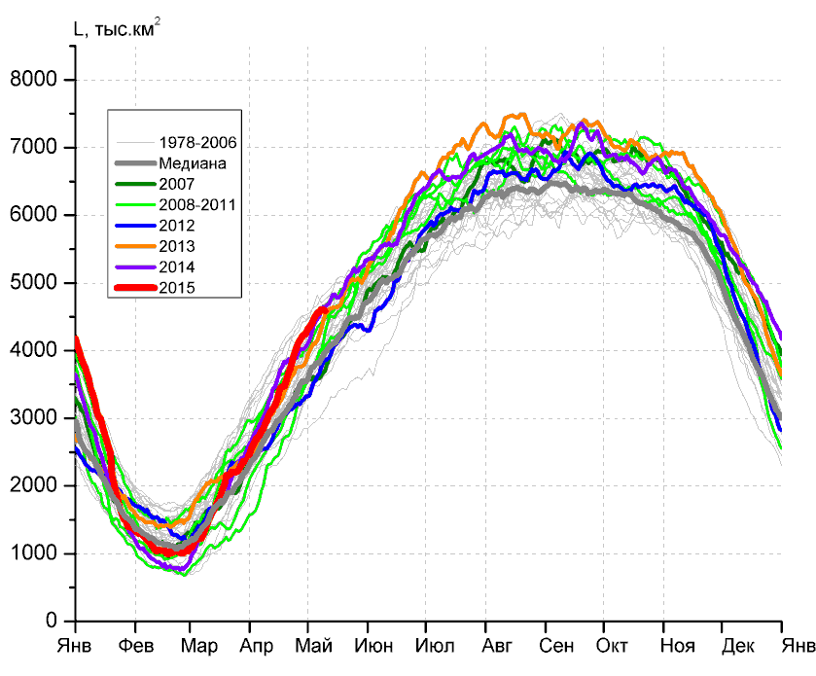
в) | г)

Рисунок 8 – Ежедневные оценки сезонного хода ледовитости Южного Океана и меридиональных секторов за период 26.10.1978 – 10.05.2015 по годам на основе расчетов по данным SSMR-SSM/I-SSMIS-AMSR2, алгоритм NASATEAM/BOOTSTRAP: а) Южный Океан, б) Атлантический сектор (60°W-30°E, море Уэдделла), в) Индоокеанский сектор (30°E-150°E, моря Космонавтов, Содружества, Моусона), г) Тихоокеанский сектор (150°E-60°W, моря Росса, Беллинсгаузена)

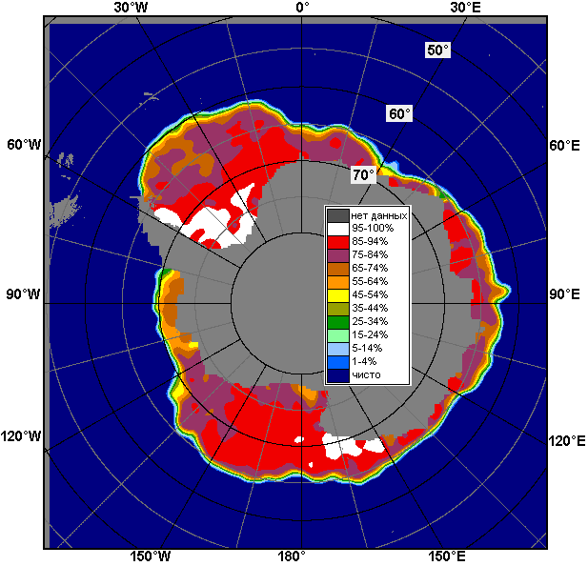 | 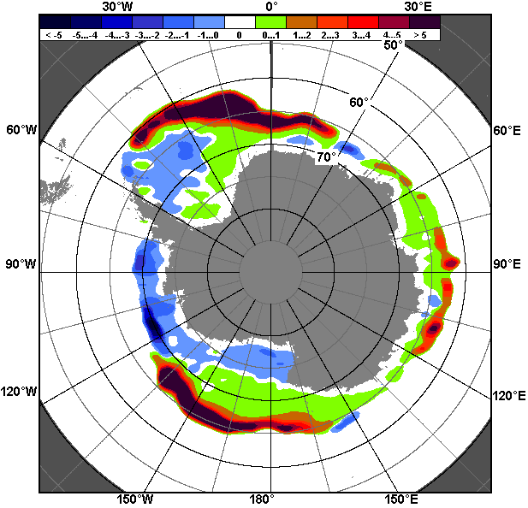 | 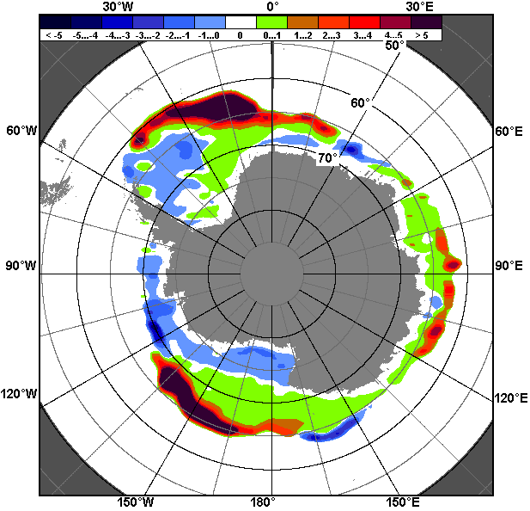
04.05 – 10.05
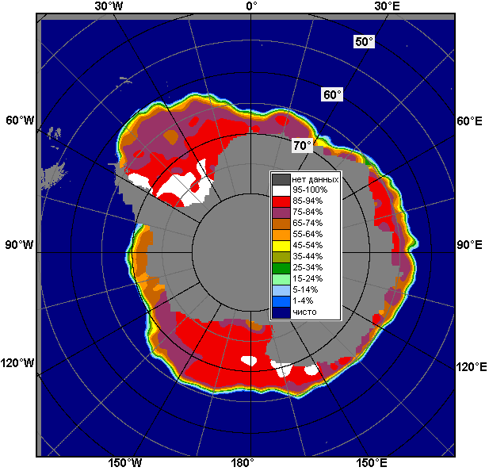 | 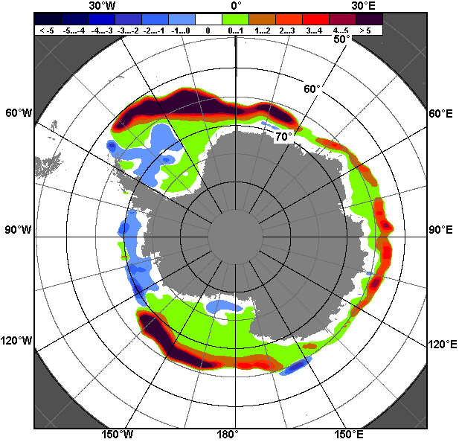 | 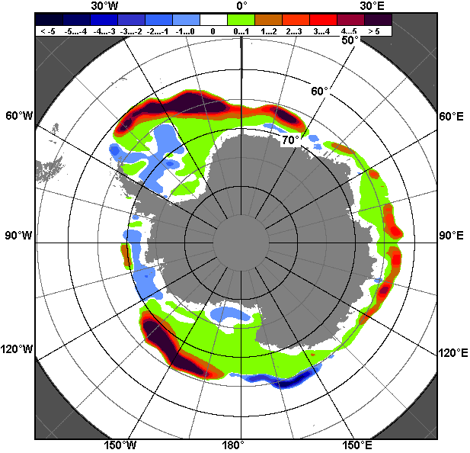
11.04 – 10.05

Рисунок 9 – Медианные распределения общей сплоченности льда за текущие 7 и 30-дневные промежутки (слева) и её разности относительно медианного распределения за тот же месяц за периоды 1978-2015 (центр) и 2005-2015 гг. (справа) на основе расчетов по данным SSMR-SSM/I-SSMIS-AMSR2, алгоритм NASATEAM/BOOTSTRAP

Таблица 4 – Динамика изменения значений ледовитости по сравнению с предыдущей неделей для морей Южного океана за 04 – 10 мая 2015 г. по данным наблюдений SSMR-SSM/I-SSMIS
Регион | Южный Океан | Атлантический сектор | Индоокеанский сектор | Тихоокеанский сектор
Разность | 713.5 | 293.1 | 134.6 | 285.8
тыс.кв.км/сут. | 101.9 | 41.9 | 19.2 | 40.8

Таблица 5 - Медианные значения ледовитости для Южного океана и 3 меридиональных секторов за текущие 30 и 7-дневные интервалы и её аномалии от 2010-2014 гг. и интервалов 2005-2015 гг. и 1978-2015 гг. по данным наблюдений SSMR-SSM/I-SSMIS-AMSR2, алгоритм NASATEAM/BOOTSTRAP
Южный Океан
Месяц | S, тыс. км² | Аномалии, тыс км²/%
 |  | 2010 г | 2011 г | 2012 г | 2013 г | 2014 г | 2005-2015гг | 1978-2015гг
11.04-10.05 | 9576.2 | 1623.1 | 2235.4 | 1314.9 | 936.4 | 130.9 | 1225.0 | 1586.5
 |  | 20.4 | 30.5 | 15.9 | 10.8 | 1.4 | 14.7 | 19.9
04-10.05 | 10874.1 | 1419.4 | 2097.2 | 1366.3 | 948.7 | 182.6 | 1278.5 | 1613.7
 |  | 15.0 | 23.9 | 14.4 | 9.6 | 1.7 | 13.3 | 17.4
Атлантический сектор (60°W-30°E, море Уэдделла)
Месяц | S, тыс. км² | Аномалии, тыс км²/%
 |  | 2010 г | 2011 г | 2012 г | 2013 г | 2014 г | 2005-2015гг | 1978-2015гг
11.04-10.05 | 3879.6 | 742.9 | 1271.4 | 302.3 | 643.0 | 166.8 | 734.6 | 973.6
 |  | 23.7 | 48.7 | 8.5 | 19.9 | 4.5 | 23.4 | 33.5
04-10.05 | 4332.7 | 678.5 | 1341.4 | 260.1 | 584.8 | 136.7 | 709.2 | 926.7
 |  | 18.6 | 44.8 | 6.4 | 15.6 | 3.3 | 19.6 | 27.2
Индоокеанский сектор (30°E-150°E, моря Космонавтов, Содружества, Моусона)
Месяц | S, тыс. км² | Аномалии, тыс км²/%
 |  | 2010 г | 2011 г | 2012 г | 2013 г | 2014 г | 2005-2015гг | 1978-2015гг
11.04-10.05 | 1758.1 | 262.8 | 195.4 | 294.0 | 53.0 | 4.0 | 211.2 | 308.3
 |  | 17.6 | 12.5 | 20.1 | 3.1 | 0.2 | 13.7 | 21.3
04-10.05 | 1985.3 | 132.0 | 168.9 | 236.8 | 75.7 | 9.4 | 185.4 | 242.2
 |  | 7.1 | 9.3 | 13.5 | 4.0 | 0.5 | 10.3 | 13.9
Тихоокеанский сектор (150°E-60°W, моря Росса, Беллинсгаузена)
Месяц | S, тыс. км² | Аномалии, тыс км²/%
 |  | 2010 г | 2011 г | 2012 г | 2013 г | 2014 г | 2005-2015гг | 1978-2015гг
11.04-10.05 | 3938.5 | 617.3 | 768.6 | 718.5 | 240.3 | -39.9 | 279.2 | 304.6
 |  | 18.6 | 24.2 | 22.3 | 6.5 | -1.0 | 7.6 | 8.4
04-10.05 | 4556.1 | 608.9 | 587.0 | 869.4 | 288.1 | 36.4 | 383.9 | 444.8
 |  | 15.4 | 14.8 | 23.6 | 6.8 | 0.8 | 9.2 | 10.8
Таблица 6 – Экстремальные и средние значения ледовитости для Южного океана и 3 меридиональных секторов за текущий 7-дневный интервал по данным наблюдений SSMR-SSM/I-SSMIS-AMSR2, алгоритм NASATEAM/BOOTSTRAP
Южный Океан
Месяц | Минимальное знач. | Максимальное знач. | Среднее знач. | Медиана
04-10.05 | 7285.3  04.05.1980 | 11201.9  10.05.2015 | 9260.4 | 9247.1
Атлантический сектор (60°W-30°E, море Уэдделла)
Месяц | Минимальное знач. | Максимальное знач. | Среднее знач. | Медиана
04-10.05 | 2580.8  04.05.1999 | 4501.9  10.05.2015 | 3406.0 | 3423.2
Индоокеанский сектор (30°E-150°E, моря Космонавтов, Содружества, Моусона)
Месяц | Минимальное знач. | Максимальное знач. | Среднее знач. | Медиана
04-10.05 | 1228.8  04.05.1980 | 2167.8  10.05.1999 | 1743.1 | 1753.0
Тихоокеанский сектор (150°E-60°W, моря Росса, Беллинсгаузена)
Месяц | Минимальное знач. | Максимальное знач. | Среднее знач. | Медиана
04-10.05 | 2930.1  04.05.1980 | 4846.6  10.05.1982 | 4111.3 | 4114.8

Приложение 1 – Статистические значения ледовитостей по отдельным акваториям Северной Полярной Области и Южного океана

Таблица 7 – Средние, аномалии среднего и экстремальные значения ледовитостей для Северной полярной области и её отдельных акваторий за текущие 7-дневный (неделя) и 30-дневный промежутки времени по данным наблюдений SSMR-SSM/I-SSMIS-AMSR2, алгоритм NASATEAM/BOOTSTRAP за период 1978-2015 гг.
04-10.05
Регион | S, тыс. км² | Аномалии, тыс км²/% |  |  |  |  |  |  | 1978-2015гг
 |  | 2010 г | 2011 г | 2012 г | 2013 г | 2014 г | 2005-2015гг | 1978-2015гг | Минимум дата | Максимум дата | Среднее | Медиана
Сев. полярная область | 12948.9 | -617.3 | -222.3 | -517.6 | -428.2 | -123.2 | -371.4 | -820.0 | 12804.0  10.05.2015 | 14802.0  04.05.1982 | 13768.9 | 13729.3
 |  | -4.6 | -1.7 | -3.8 | -3.2 | -0.9 | -2.8 | -6.0
Сектор 45°W-95°E | 2989.8 | -215.2 | -204.1 | 27.9 | -125.3 | -200.7 | -134.0 | -470.7 | 2686.4  07.05.2006 | 4200.4  05.05.1981 | 3460.5 | 3422.0
 |  | -6.7 | -6.4 | 0.9 | -4.0 | -6.3 | -4.3 | -13.6
Гренландское море | 678.4 | -59.2 | -18.6 | -96.6 | -51.4 | -10.0 | -24.0 | -90.6 | 588.6  10.05.2004 | 994.3  05.05.1988 | 769.0 | 758.9
 |  | -8.0 | -2.7 | -12.5 | -7.0 | -1.5 | -3.4 | -11.8
Баренцево море | 421.7 | -93.2 | -156.3 | 120.9 | -40.0 | -173.7 | -83.8 | -300.5 | 250.7  09.05.2006 | 1183.9  05.05.1981 | 722.2 | 728.4
 |  | -18.1 | -27.0 | 40.2 | -8.7 | -29.2 | -16.6 | -41.6
Карское море | 838.1 | -1.1 | 20.6 | 22.9 | -1.1 | -1.1 | 4.3 | 2.8 | 798.3  10.05.2011 | 839.2  04.05.1979 | 835.3 | 839.2
 |  | -0.1 | 2.5 | 2.8 | -0.1 | -0.1 | 0.5 | 0.3
Сектор 95°E-170°W | 3780.3 | -453.0 | -156.0 | -496.3 | -322.1 | 7.2 | -269.2 | -314.5 | 3703.5  10.05.2003 | 4901.0  04.05.1980 | 4094.7 | 4083.3
 |  | -10.7 | -4.0 | -11.6 | -7.9 | 0.2 | -6.6 | -7.7
Море Лаптевых | 674.3 | 0.0 | 0.0 | 0.0 | 6.3 | 0.0 | 0.6 | 0.2 | 665.9  06.05.2013 | 674.3  04.05.1979 | 674.1 | 674.3
 |  | 0.0 | 0.0 | 0.0 | 0.9 | 0.0 | 0.1 | 0.0
Восточно-Сибирское море | 915.1 | 0.0 | 0.0 | 0.0 | 0.0 | 0.0 | 0.0 | 0.8 | 864.2  10.05.1990 | 915.1  04.05.1979 | 914.3 | 915.1
 |  | 0.0 | 0.0 | 0.0 | 0.0 | 0.0 | 0.0 | 0.1
Чукотское море | 597.3 | 0.0 | 0.0 | 0.0 | 2.1 | 4.6 | 1.0 | 1.3 | 570.1  09.05.2003 | 597.3  04.05.1979 | 596.0 | 597.3
 |  | 0.0 | 0.0 | 0.0 | 0.3 | 0.8 | 0.2 | 0.2
Берингово море | 290.9 | -331.4 | -104.0 | -451.2 | -294.2 | 11.3 | -226.1 | -189.3 | 133.4  10.05.2003 | 753.0  07.05.2012 | 480.2 | 494.7
 |  | -53.3 | -26.3 | -60.8 | -50.3 | 4.0 | -43.7 | -39.4
Сектор 170°W-45°W | 6178.8 | 50.8 | 137.8 | -49.2 | 19.3 | 70.3 | 31.7 | -34.9 | 5893.3  10.05.2004 | 6664.3  04.05.1993 | 6213.6 | 6178.0
 |  | 0.8 | 2.3 | -0.8 | 0.3 | 1.2 | 0.5 | -0.6
Море Бофорта | 486.6 | 0.0 | 0.0 | 0.0 | 0.0 | 0.0 | 0.0 | 0.2 | 474.6  10.05.1995 | 486.6  04.05.1980 | 486.4 | 486.6
 |  | 0.0 | 0.0 | 0.0 | 0.0 | 0.0 | 0.0 | 0.0
Гудзонов залив | 837.2 | 18.6 | -0.2 | 0.9 | -1.8 | -1.8 | 0.9 | -0.4 | 813.0  09.05.2010 | 839.0  04.05.1981 | 837.6 | 839.0
 |  | 2.3 | 0.0 | 0.1 | -0.2 | -0.2 | 0.1 | 0.0
Море Лабрадор | 188.8 | 90.4 | 121.4 | -27.9 | -0.1 | -22.2 | 22.0 | -15.2 | 59.3  10.05.2011 | 439.3  04.05.1993 | 204.0 | 188.7
 |  | 91.9 | 179.9 | -12.9 | -0.1 | -10.5 | 13.2 | -7.5
Дейвисов пролив | 457.0 | 103.9 | 28.1 | 29.7 | 55.2 | 3.3 | 56.8 | 28.2 | 312.6  10.05.2004 | 592.5  04.05.1993 | 428.8 | 419.3
 |  | 29.4 | 6.6 | 7.0 | 13.7 | 0.7 | 14.2 | 6.6
Канадский архипелаг | 1187.2 | 1.0 | 19.1 | 0.9 | -2.9 | -2.4 | 2.6 | -0.3 | 1150.1  10.05.2011 | 1190.1  04.05.1979 | 1187.5 | 1190.1
 |  | 0.1 | 1.6 | 0.1 | -0.2 | -0.2 | 0.2 | 0.0
11.04-10.05
Регион | S, тыс. км² | Аномалии, тыс км²/% |  |  |  |  |  |  | 1978-2015гг
 |  | 2010 г | 2011 г | 2012 г | 2013 г | 2014 г | 2005-2015гг | 1978-2015гг | Минимум дата | Максимум дата | Среднее | Медиана
Сев. полярная область | 13581.9 | -657.9 | -156.4 | -604.5 | -299.0 | -52.5 | -291.4 | -757.0 | 12804.0  10.05.2015 | 15830.7  11.04.1979 | 14338.9 | 14320.1
 |  | -4.6 | -1.1 | -4.3 | -2.2 | -0.4 | -2.1 | -5.3
Сектор 45°W-95°E | 3023.4 | -443.4 | -279.8 | -124.3 | -322.7 | -218.9 | -236.1 | -570.9 | 2686.4  07.05.2006 | 4437.7  12.04.1979 | 3594.3 | 3577.6
 |  | -12.8 | -8.5 | -3.9 | -9.6 | -6.8 | -7.2 | -15.9
Гренландское море | 690.1 | -42.3 | -1.4 | -58.9 | -71.5 | -10.0 | -27.1 | -96.7 | 585.0  26.04.2004 | 1076.5  17.04.1986 | 786.8 | 768.0
 |  | -5.8 | -0.2 | -7.9 | -9.4 | -1.4 | -3.8 | -12.3
Баренцево море | 420.9 | -279.2 | -202.1 | -15.4 | -164.6 | -189.1 | -150.9 | -350.7 | 250.7  09.05.2006 | 1216.0  18.04.1979 | 771.6 | 771.6
 |  | -39.9 | -32.4 | -3.5 | -28.1 | -31.0 | -26.4 | -45.5
Карское море | 837.6 | -1.4 | 7.9 | 13.7 | -1.3 | -1.6 | 2.5 | 1.9 | 738.9  24.04.1995 | 839.2  11.04.1979 | 835.7 | 839.2
 |  | -0.2 | 1.0 | 1.7 | -0.2 | -0.2 | 0.3 | 0.2
Сектор 95°E-170°W | 4135.8 | -403.7 | -84.3 | -481.5 | -166.8 | 66.6 | -173.3 | -249.8 | 3703.5  10.05.2003 | 5294.4  11.04.1980 | 4385.7 | 4377.1
 |  | -8.9 | -2.0 | -10.4 | -3.9 | 1.6 | -4.0 | -5.7
Море Лаптевых | 674.3 | 0.0 | 0.0 | 0.0 | 1.5 | 0.0 | 0.4 | 0.2 | 637.7  19.04.2007 | 674.3  11.04.1979 | 674.1 | 674.3
 |  | 0.0 | 0.0 | 0.0 | 0.2 | 0.0 | 0.1 | 0.0
Восточно-Сибирское море | 915.1 | 0.0 | 0.0 | 0.0 | 0.0 | 0.0 | 0.0 | 0.2 | 864.2  10.05.1990 | 915.1  11.04.1979 | 914.9 | 915.1
 |  | 0.0 | 0.0 | 0.0 | 0.0 | 0.0 | 0.0 | 0.0
Чукотское море | 597.3 | 0.0 | 0.0 | 0.0 | 0.5 | 1.1 | 0.2 | 0.3 | 570.1  09.05.2003 | 597.3  11.04.1979 | 597.0 | 597.3
 |  | 0.0 | 0.0 | 0.0 | 0.1 | 0.2 | 0.0 | 0.1
Берингово море | 468.9 | -260.1 | -87.6 | -462.6 | -259.5 | 22.1 | -192.2 | -134.0 | 133.4  10.05.2003 | 1097.7  18.04.2012 | 603.0 | 609.6
 |  | -35.7 | -15.7 | -49.7 | -35.6 | 5.0 | -29.1 | -22.2
Сектор 170°W-45°W | 6422.6 | 189.2 | 207.7 | 1.3 | 190.4 | 99.8 | 118.0 | 63.8 | 5893.3  10.05.2004 | 7053.8  12.04.1993 | 6358.9 | 6323.8
 |  | 3.0 | 3.3 | 0.0 | 3.1 | 1.6 | 1.9 | 1.0
Море Бофорта | 486.6 | 0.0 | 0.0 | 0.0 | 0.0 | 0.0 | 0.0 | 0.1 | 474.6  10.05.1995 | 486.6  11.04.1979 | 486.5 | 486.6
 |  | 0.0 | 0.0 | 0.0 | 0.0 | 0.0 | 0.0 | 0.0
Гудзонов залив | 836.1 | 2.6 | -2.4 | -1.9 | -2.9 | -2.9 | -1.9 | -2.3 | 813.0  09.05.2010 | 839.0  11.04.1979 | 838.4 | 839.0
 |  | 0.3 | -0.3 | -0.2 | -0.3 | -0.3 | -0.2 | -0.3
Море Лабрадор | 256.2 | 113.6 | 137.1 | 29.7 | 71.3 | -19.6 | 58.4 | 23.5 | 59.3  10.05.2011 | 508.9  11.04.1983 | 232.7 | 213.6
 |  | 79.7 | 115.2 | 13.1 | 38.6 | -7.1 | 29.5 | 10.1
Дейвисов пролив | 518.2 | 148.0 | 58.1 | 39.0 | 106.8 | 4.2 | 82.0 | 57.1 | 312.6  10.05.2004 | 700.0  15.04.1983 | 461.1 | 447.3
 |  | 40.0 | 12.6 | 8.1 | 26.0 | 0.8 | 18.8 | 12.4
Канадский архипелаг | 1189.4 | 5.0 | 5.4 | 1.2 | -0.7 | -0.6 | 1.3 | 0.3 | 1150.1  10.05.2011 | 1190.1  11.04.1979 | 1189.1 | 1190.1
 |  | 0.4 | 0.5 | 0.1 | -0.1 | -0.1 | 0.1 | 0.0
Таблица 8 – Средние, аномалии среднего и экстремальные значения ледовитостей для Южного океана и его отдельных акваторий за текущие 7-дневный (неделя) и 30-дневный промежутки времени по данным наблюдений SSMR-SSM/I-SSMIS-AMSR2, алгоритм NASATEAM/BOOTSTRAP за период 1978-04-10.05
Регион | S, тыс. км² | Аномалии, тыс км²/% |  |  |  |  |  |  | 1978-2015гг
 |  | 2010 г | 2011 г | 2012 г | 2013 г | 2014 г | 2005-2015гг | 1978-2015гг | Минимум дата | Максимум дата | Среднее | Медиана
Южный Океан | 10874.1 | 1419.4 | 2097.2 | 1366.3 | 948.7 | 182.6 | 1278.5 | 1613.7 | 7285.3  04.05.1980 | 11201.9  10.05.2015 | 9260.4 | 9247.1
 |  | 15.0 | 23.9 | 14.4 | 9.6 | 1.7 | 13.3 | 17.4
Атлантический сектор | 4332.7 | 678.5 | 1341.4 | 260.1 | 584.8 | 136.7 | 709.2 | 926.7 | 2580.8  04.05.1999 | 4501.9  10.05.2015 | 3406.0 | 3423.2
 |  | 18.6 | 44.8 | 6.4 | 15.6 | 3.3 | 19.6 | 27.2
Западная часть моря Уэдделла | 2207.9 | -21.7 | 354.2 | 44.4 | 146.8 | 197.9 | 185.3 | 221.1 | 1473.0  04.05.1999 | 2326.3  10.05.1992 | 1986.8 | 2011.2
 |  | -1.0 | 19.1 | 2.1 | 7.1 | 9.8 | 9.2 | 11.1
Восточная часть моря Уэдделла | 2124.8 | 700.2 | 987.1 | 215.7 | 438.0 | -61.2 | 523.9 | 705.7 | 766.4  04.05.2005 | 2243.0  10.05.2015 | 1419.1 | 1391.3
 |  | 49.2 | 86.8 | 11.3 | 26.0 | -2.8 | 32.7 | 49.7
Индоокеанский сектор | 1985.3 | 132.0 | 168.9 | 236.8 | 75.7 | 9.4 | 185.4 | 242.2 | 1228.8  04.05.1980 | 2167.8  10.05.1999 | 1743.1 | 1753.0
 |  | 7.1 | 9.3 | 13.5 | 4.0 | 0.5 | 10.3 | 13.9
Море Космонавтов | 224.2 | -11.9 | -89.5 | -55.5 | -4.3 | -43.6 | -31.8 | 0.5 | 83.2  04.05.1987 | 373.2  08.05.1993 | 223.7 | 223.3
 |  | -5.0 | -28.5 | -19.8 | -1.9 | -16.3 | -12.4 | 0.2
Море Содружества | 701.0 | 36.4 | 22.5 | 62.4 | 130.7 | 19.7 | 56.4 | 59.1 | 467.5  05.05.1986 | 843.8  10.05.1982 | 641.9 | 643.3
 |  | 5.5 | 3.3 | 9.8 | 22.9 | 2.9 | 8.7 | 9.2
Море Моусона | 1060.1 | 107.5 | 235.9 | 229.9 | -50.7 | 33.4 | 160.8 | 182.5 | 591.2  04.05.1980 | 1165.4  10.05.1999 | 877.6 | 858.3
 |  | 11.3 | 28.6 | 27.7 | -4.6 | 3.3 | 17.9 | 20.8
Тихоокеанский сектор | 4556.1 | 608.9 | 587.0 | 869.4 | 288.1 | 36.4 | 383.9 | 444.8 | 2930.1  04.05.1980 | 4846.6  10.05.1982 | 4111.3 | 4114.8
 |  | 15.4 | 14.8 | 23.6 | 6.8 | 0.8 | 9.2 | 10.8
Море Росса | 4180.3 | 659.4 | 754.2 | 779.6 | 294.6 | -35.4 | 385.1 | 515.0 | 2259.8  04.05.1980 | 4399.5  10.05.2014 | 3665.3 | 3676.7
 |  | 18.7 | 22.0 | 22.9 | 7.6 | -0.8 | 10.1 | 14.1
Море Беллинсгаузена | 375.8 | -50.4 | -167.2 | 89.9 | -6.5 | 71.8 | -1.2 | -70.2 | 156.0  10.05.2007 | 756.4  10.05.1980 | 446.0 | 418.1
 |  | -11.8 | -30.8 | 31.4 | -1.7 | 23.6 | -0.3 | -15.7

11.04-10.05
Регион | S, тыс. км² | Аномалии, тыс км²/% |  |  |  |  |  |  | 1978-2015гг
 |  | 2010 г | 2011 г | 2012 г | 2013 г | 2014 г | 2005-2015гг | 1978-2015гг | Минимум дата | Максимум дата | Среднее | Медиана
Южный Океан | 9576.2 | 1623.1 | 2235.4 | 1314.9 | 936.4 | 130.9 | 1225.0 | 1586.5 | 4766.3  11.04.1980 | 11201.9  10.05.2015 | 7989.8 | 7997.7
 |  | 20.4 | 30.5 | 15.9 | 10.8 | 1.4 | 14.7 | 19.9
Атлантический сектор | 3879.6 | 742.9 | 1271.4 | 302.3 | 643.0 | 166.8 | 734.6 | 973.6 | 1510.5  11.04.1988 | 4501.9  10.05.2015 | 2906.0 | 2897.3
 |  | 23.7 | 48.7 | 8.5 | 19.9 | 4.5 | 23.4 | 33.5
Западная часть моря Уэдделла | 2118.1 | 32.0 | 456.0 | 45.6 | 181.8 | 111.7 | 244.0 | 293.6 | 1205.2  13.04.1999 | 2326.3  10.05.1992 | 1824.5 | 1856.9
 |  | 1.5 | 27.4 | 2.2 | 9.4 | 5.6 | 13.0 | 16.1
Восточная часть моря Уэдделла | 1761.5 | 710.9 | 815.3 | 256.7 | 461.2 | 55.1 | 490.6 | 680.1 | 157.4  11.04.1988 | 2243.0  10.05.2015 | 1081.5 | 1049.4
 |  | 67.7 | 86.2 | 17.1 | 35.5 | 3.2 | 38.6 | 62.9
Индоокеанский сектор | 1758.1 | 262.8 | 195.4 | 294.0 | 53.0 | 4.0 | 211.2 | 308.3 | 493.1  11.04.1980 | 2167.8  10.05.1999 | 1449.9 | 1442.8
 |  | 17.6 | 12.5 | 20.1 | 3.1 | 0.2 | 13.7 | 21.3
Море Космонавтов | 204.6 | 68.1 | -44.6 | -3.5 | 34.2 | 0.3 | 7.2 | 39.1 | 7.3  12.04.1985 | 373.2  08.05.1993 | 165.5 | 166.4
 |  | 49.9 | -17.9 | -1.7 | 20.0 | 0.1 | 3.6 | 23.6
Море Содружества | 637.6 | 109.1 | 53.8 | 111.4 | 139.2 | 20.1 | 81.2 | 103.3 | 223.8  19.04.1980 | 843.8  10.05.1982 | 534.4 | 536.4
 |  | 20.7 | 9.2 | 21.2 | 27.9 | 3.2 | 14.6 | 19.3
Море Моусона | 915.9 | 85.6 | 186.2 | 186.1 | -120.3 | -16.4 | 122.8 | 165.9 | 215.5  11.04.1980 | 1165.4  10.05.1999 | 750.0 | 743.0
 |  | 10.3 | 25.5 | 25.5 | -11.6 | -1.8 | 15.5 | 22.1
Тихоокеанский сектор | 3938.5 | 617.3 | 768.6 | 718.5 | 240.3 | -39.9 | 279.2 | 304.6 | 2263.7  11.04.1980 | 4846.6  10.05.1982 | 3633.9 | 3658.9
 |  | 18.6 | 24.2 | 22.3 | 6.5 | -1.0 | 7.6 | 8.4
Море Росса | 3589.2 | 550.4 | 858.7 | 639.1 | 106.2 | -50.7 | 253.0 | 339.8 | 1683.4  15.04.1980 | 4399.5  10.05.2014 | 3249.4 | 3293.4
 |  | 18.1 | 31.5 | 21.7 | 3.0 | -1.4 | 7.6 | 10.5
Море Беллинсгаузена | 349.3 | 66.9 | -90.1 | 79.4 | 134.2 | 10.8 | 26.2 | -35.2 | 39.9  15.04.2010 | 770.3  27.04.1980 | 384.5 | 362.6
 |  | 23.7 | -20.5 | 29.4 | 62.4 | 3.2 | 8.1 | -9.2

Таблица 9 – Динамика изменения значений ледовитости по сравнению с предыдущей неделей для морей Северной полярной области и Южного океана за текущий 7-дневный (неделя) промежуток времени по данным наблюдений SSMIS-AMSR2
04-10.05
Регион | Сев. полярная область | Сектор 45°W-95°E | Гренландское море | Баренцево море
Разность | -382.6 | -51.9 | 2.1 | -35.1
тыс.кв.км/сут. | -54.7 | -7.4 | 0.3 | -5.0
04-10.05
Регион | Карское море | Сектор 95°E-170°W | Море Лаптевых | Восточно-Сибирское море
Разность | -1.1 | -184.5 | 0.0 | 0.0
тыс.кв.км/сут. | -0.2 | -26.4 | 0.0 | 0.0
04-10.05
Регион | Чукотское море | Берингово море | Сектор 170°W-45°W | Море Бофорта
Разность | 0.0 | -89.0 | -146.3 | 0.1
тыс.кв.км/сут. | 0.0 | -12.7 | -20.9 | 0.0
04-10.05
Регион | Гудзонов залив | Море Лабрадор | Дейвисов пролив | Канадский архипелаг
Разность | 2.6 | -22.9 | -44.6 | -2.8
тыс.кв.км/сут. | 0.4 | -3.3 | -6.4 | -0.4
04-10.05
Регион | Южный Океан | Атлантический сектор | Западная часть моря Уэдделла | Восточная часть моря Уэдделла
Разность | 713.5 | 293.1 | 56.8 | 236.3
тыс.кв.км/сут. | 101.9 | 41.9 | 8.1 | 33.8
04-10.05
Регион | Индоокеанский сектор | Море Космонавтов | Море Содружества | Море Моусона
Разность | 134.6 | 14.2 | 36.4 | 84.0
тыс.кв.км/сут. | 19.2 | 2.0 | 5.2 | 12.0
04-10.05
Регион | Тихоокеанский сектор | Море Росса | Море Беллинсгаузена
Разность | 285.8 | 248.3 | 37.5
тыс.кв.км/сут. | 40.8 | 35.5 | 5.4

Характеристика исходного материала и методика расчетов

Для иллюстрации ледовых условий Арктического региона представлены совмещенные региональные карты ААНИИ, ГМЦ России, ледовой службы Германии (BSH), Канадской ледовой службы – КЛС и Национального ледового центра США - НЛЦ. Совмещение карт выполнено путем перекрытия слоев (ААНИИ, слой #1), (региональная карта НЛЦ, слой #1), (ГМЦ России, слой #1), (BSH, слой #1) -> (КЛС, слой #2) –> (обзорная карта НЛЦ, слой #3). Как результат, карты ААНИИ характеризуют ледовые условия морей Гренландского…Бофорта и Охотского, карты ГМЦ России – Азовского, Каспийского и Белого, карты НЛЦ – Берингова моря, карты BSH – Балтийского карты КЛС - морей Бофорта, Канадского архипелага, Баффина, Девисова пролива, Лабрадор, Св. Лаврентия, а НЛЦ - Арктического Бассейна, Линкольна, южной части Гренландского моря, а также в летний период – моря Бофорта, Чукотское и Берингово (при этом полный охват карт НЛЦ – вся акватория СЛО и субполярные моря). Для построения совмещенных карт используется архив данных в обменном формате ВМО СИГРИД3 Мирового центра данных по морскому льду (МЦД МЛ). В пределах отдельного срока выборка карт из архива проводилась по критериям близости карт к сроку выпуска карты ААНИИ с максимальным интервалом времени между картами до 7 суток (день недели выпуска карт ААНИИ и ГМЦ России– каждая среда, BSH – каждый понедельник, КЛС – каждый вторник, НЛЦ – 1 раз в 2 недели по вторникам для циркумполярных карт и понедельник – четверг для региональных карт).
Для иллюстрации полей толщин льда СЛО использованы ежедневные данные по распределению средневзвешенной толщины льда численной модели ACNFS. Численная модель ACNFS имеет пространственное разрешение 1/12° и является совместной моделью морского льда – океана диагностики и краткосрочного прогнозирования состояния ледяного покрова всех акваторий Северного полушария севернее 40 с.ш. В модели ACNFS используется ледовый блок CICE (Hunke and Lipscomb, 2008), совмещенный с моделью океана HYCOM (Metzger et al., 2008, 2010). Атмосферный форсинг включает поля приземных метеопараметров и радиационного баланса поверхности. Исходная ледовая информация, используемая для расчетов по модели, включают данные альтиметра, ТПО, сплоченность, профиля температуры и солёности воды.
Для иллюстрации ледовых условий Южного океана, а также Северной Полярной области за последние сутки используются ежедневные циркумполярные ледовые информационные продукты НЛЦ США по оценке расположения кромки льда и ледяных массивов - MIZ (Marginal Ice Zone).
Для цветовой окраски карт использован стандарт ВМО (WMO/Td. 1215) для зимнего (по возрасту) и летнего (по общей сплоченности) периодов. Следует также отметить, что в зонах стыковки карт ААНИИ, ГМЦ России, КЛС и НЛЦ наблюдается определенная несогласованность границ и характеристик ледовых зон вследствие ряда различий в ледовых информационных системах подготавливающих служб (карты для Балтийского моря представлены только BSH или ААНИИ). Однако, данная несогласованность несущественна для целей интерпретации ледовых условий в рамках настоящего обзора.
Для получения оценок ледовитости (extent) и приведенной ледовитости – площади льда (area) отдельных секторов, морей, частей морей Северной полярной области и Южного океана и климатического положения кромок заданной повторяемости на основе данных спутниковых систем пассивного микроволнового зондирования SSMR-SSM/I-SSMIS-AMSR2 в МЦД МЛ ААНИИ принята следующая технология расчетов:
- источник данных – архивные (Cavalieri et al., 2008, Meier et al., 2006) и квазиоперативные (Maslanik and Stroeve, 1999) c задержкой 1-2 дня ежедневные матрицы (поля распределения) оценок общей сплоченности Северной (севернее 45° с.ш.) и Южной (южнее 50° с.ш.) Полярных областей на основе обработанных по алгоритму NASATEAM данных многоканальных микроволновых радиометров SSMR-SSM/I-SSMIS ИСЗ NIMBUS-7 и DMSP за период с 26.10.1978 г. по настоящий момент времени, копируемые с сервера НЦДСЛ;
- источник данных – ежедневные матрицы (поля распределения) оценок общей сплоченности Северной и Южной полярной областей на основе обработанных по алгоритму Bootstrap данных многоканального микроволнового радиометра AMSR2 ИСЗ GCOM-W1(SHIZUKU) за период с 01.07.2012 г. по настоящий момент времени, предоставленные Японским космическим агентством (provided by JAXA);
- область расчета – Северная и Южная Полярные области и их регионы с использованием масок океан/суша НЦДСЛ (http://nsidc.org/data/polar_stereo/tools_masks.html);
- границы используемых масок расчета отдельных меридиональных секторов, морей, частей морей Северной полярной области и Южного океана представлены на рисунках П1 – П2, не совпадают с используемыми в НЦДСЛ масками для отдельных акваторий Мирового океана и основаны на номенклатуре ААНИИ для морей Евразийского шельфа (Гренландское - Чукотское), Атласе Северного ледовитого океана (1980) и Атласе океанов (1980) издательства ГУНИО МО.
- вычислительные особенности расчета – авторское программное обеспечение ААНИИ с сохранением точности расчетов и оценке статистических параметров по гистограмме распределения и свободно-распространяемое программное обеспечение GDAL для векторизации полей климатических параметров;

Исходная информация в формате ВМО СИГРИ3 доступна на сервере МЦД МЛ по адресам http://wdc.aari.ru/datasets/d0004 (карты ААНИИ), http://wdc.aari.ru/datasets/d0031 (карты КЛС), http://wdc.aari.ru/datasets/d0032 (карты НЛЦ), ), http://wdc.aari.ru/datasets/d0033 (карты ГМЦ России) и ), http://wdc.aari.ru/datasets/d0035 (карты BSH).
В графическом формате PNG совмещенные карты ААНИИ-КЛС-НЛЦ доступны по адресу http://wdc.aari.ru/datasets/d0040.
Результаты расчетов ледовитости Северной, Южной полярных областей, их отдельных меридиональных секторов, морей и частей морей доступны на сервере МЦД МЛ ААНИИ в каталогах соответственно http://wdc.aari.ru/datasets/ssmi/data/north/extent/ и http://wdc.aari.ru/datasets/ssmi/data/south/extent/.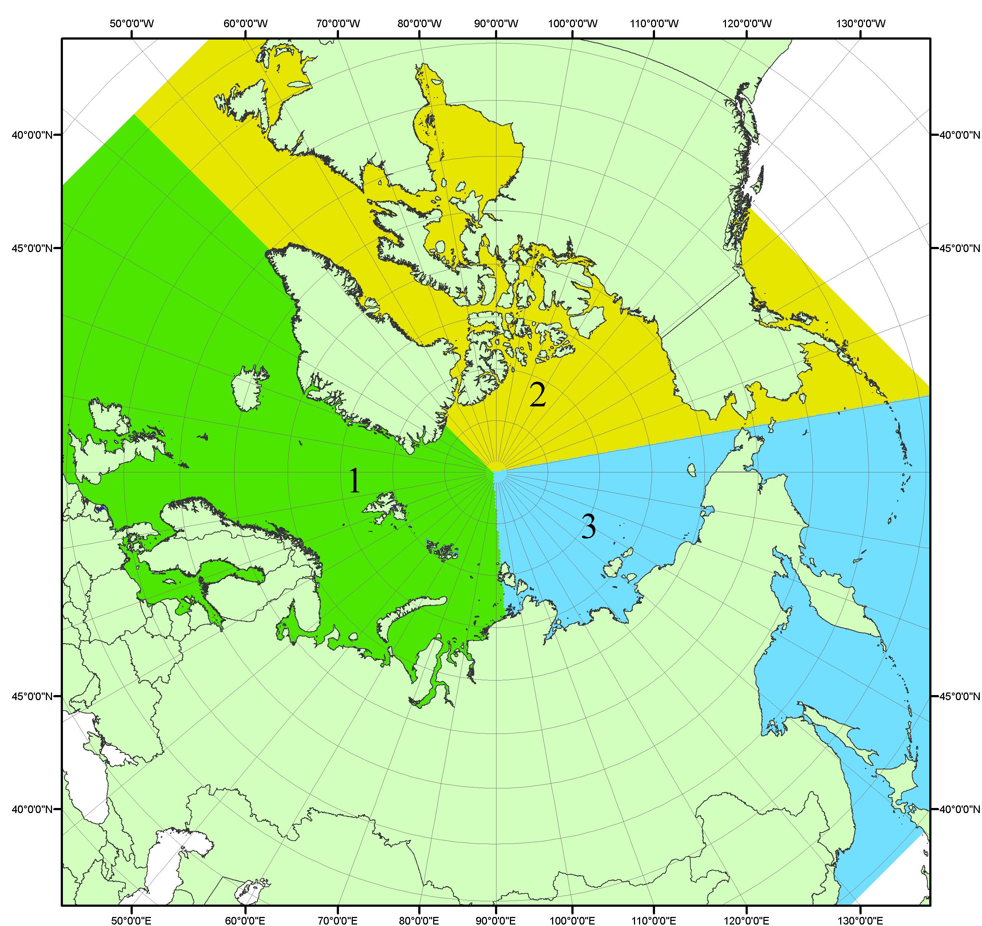
Рисунок П1 – Секторальное деление северной полярной области. 1 - Сектор 45°W-95°E (Гренландское - Карское моря); 2 - Сектор 170°W-45°W (море Бофорта и Канадская Арктика); 3 - Сектор 95°E-170°W (моря Лаптевых - Чукотское, Берингово, Охотское, Японское)
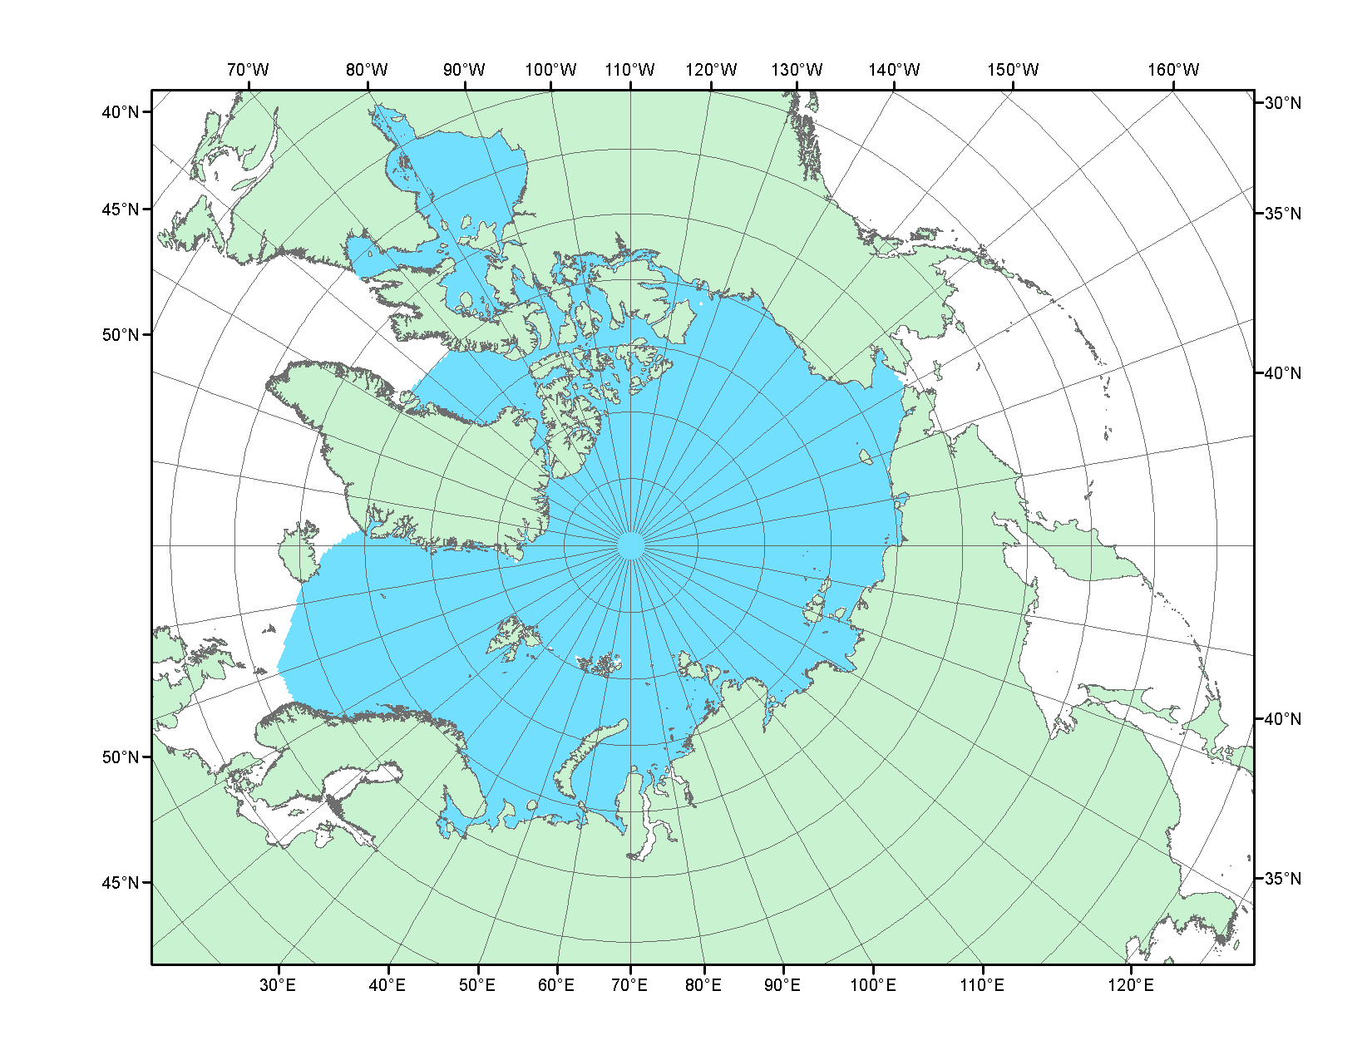
Рисунок П2 – Северный ледовитый океан в официальных границах

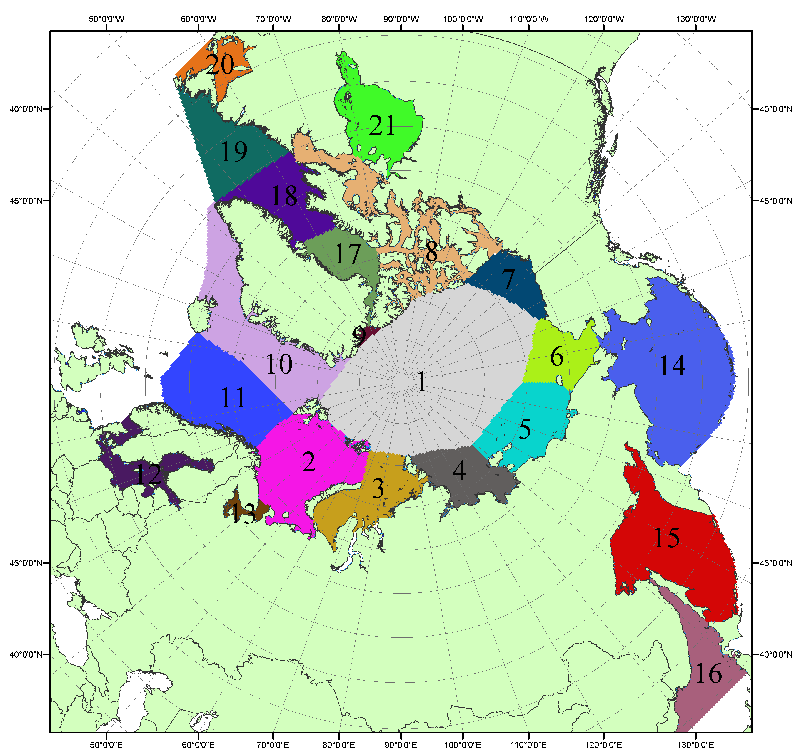

Рисунок П3 – Моря северной полярной области. 1 – Арктический бассейн; 2- Баренцево море; 3 – Карское море; 4 – море Лаптевых; 5 - Восточно-Сибирское море; 6 – Чукотское море; 7 – море Бофорта; 8 – Канадский архипелаг; 9 – море Линкольна; 10 – Гренландское море; 11 – Норвежское море; 12 – Балтийское море; 13 – Белое море; 14 – Берингово море; 15 – Охотское море; 16 – Японское море; 17 – море Баффина; 18 – Дейвисов пролив; 19 – море Лабрадор; 20 – залив Святого Лаврентия; 21 – Гудзонов залив.

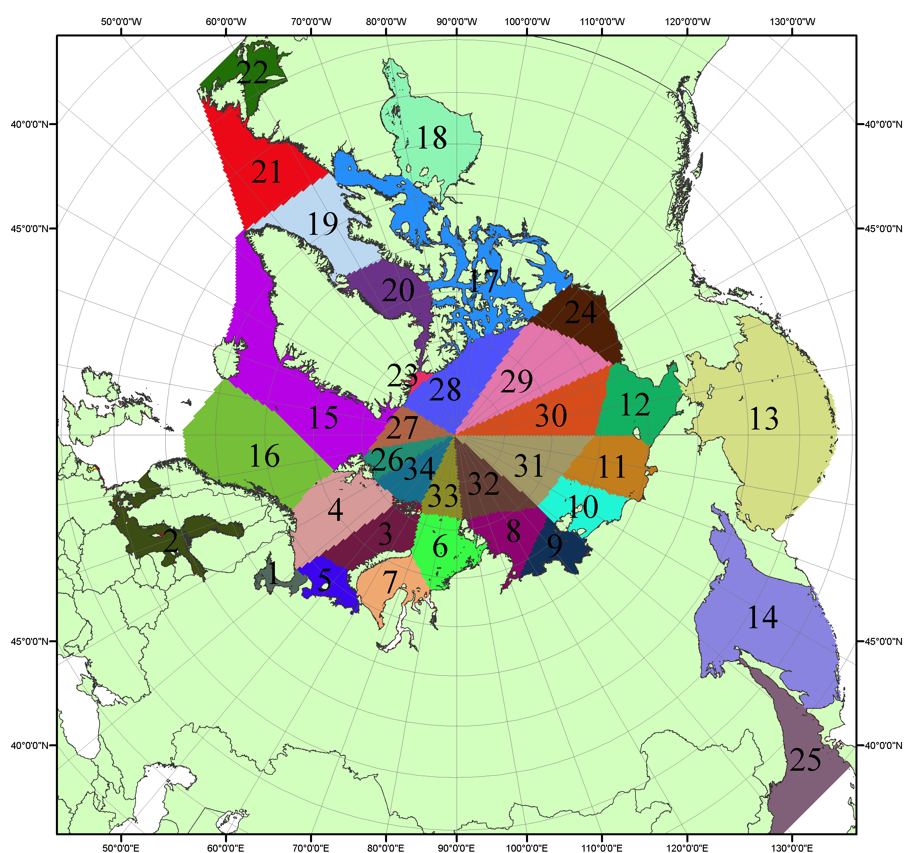

Рисунок П4 – Сектора и моря северной полярной области. 1 - Белое море; 2- Балтийское море; 3 – Баренцево море (СВ); 4 – Баренцево море (З); 5 - Баренцево море (ЮВ); 6 – Карское море (СВ); 7 – Карское море (ЮЗ); 8 – море Лаптевых (В); 9 – море Лаптевых (З); 10 – Восточно-Сибирское море (З); 11 – Восточно-Сибирское море (В); 12 –Чукотское море; 13 –Берингово море; 14 – Охотское море; 15 –Гренландское море; 16 – Норвежское море; 17 – Канадский архипелаг; 18 – Гудзонов залив; 19 – Дейвисов пролив; 20 - море Баффина; 21 – море Лабрадор; 22 - залив Святого Лаврентия; 23 - море Линкольна; 24 - море Бофорта; 25 - Японское море; 26 - сектор АО (30°з.д. – 10°в.д.); 27 – сектор АО (10°в.д. – 30°в.д.); 28 - сектор АО (30°в.д. – 65°в.д.); 29 - сектор АО (65°в.д. – 96°в.д.);30 - сектор АО (96°в.д. – 140°в.д.);31 - сектор АО (140°в.д. – 180°в.д.); 32 - сектор АО (180°в.д. – 156°з.д.); 33 - сектор АО (156°з.д. – 123°з.д.); 34 - сектор АО (123°з.д. – 30°з.д.).

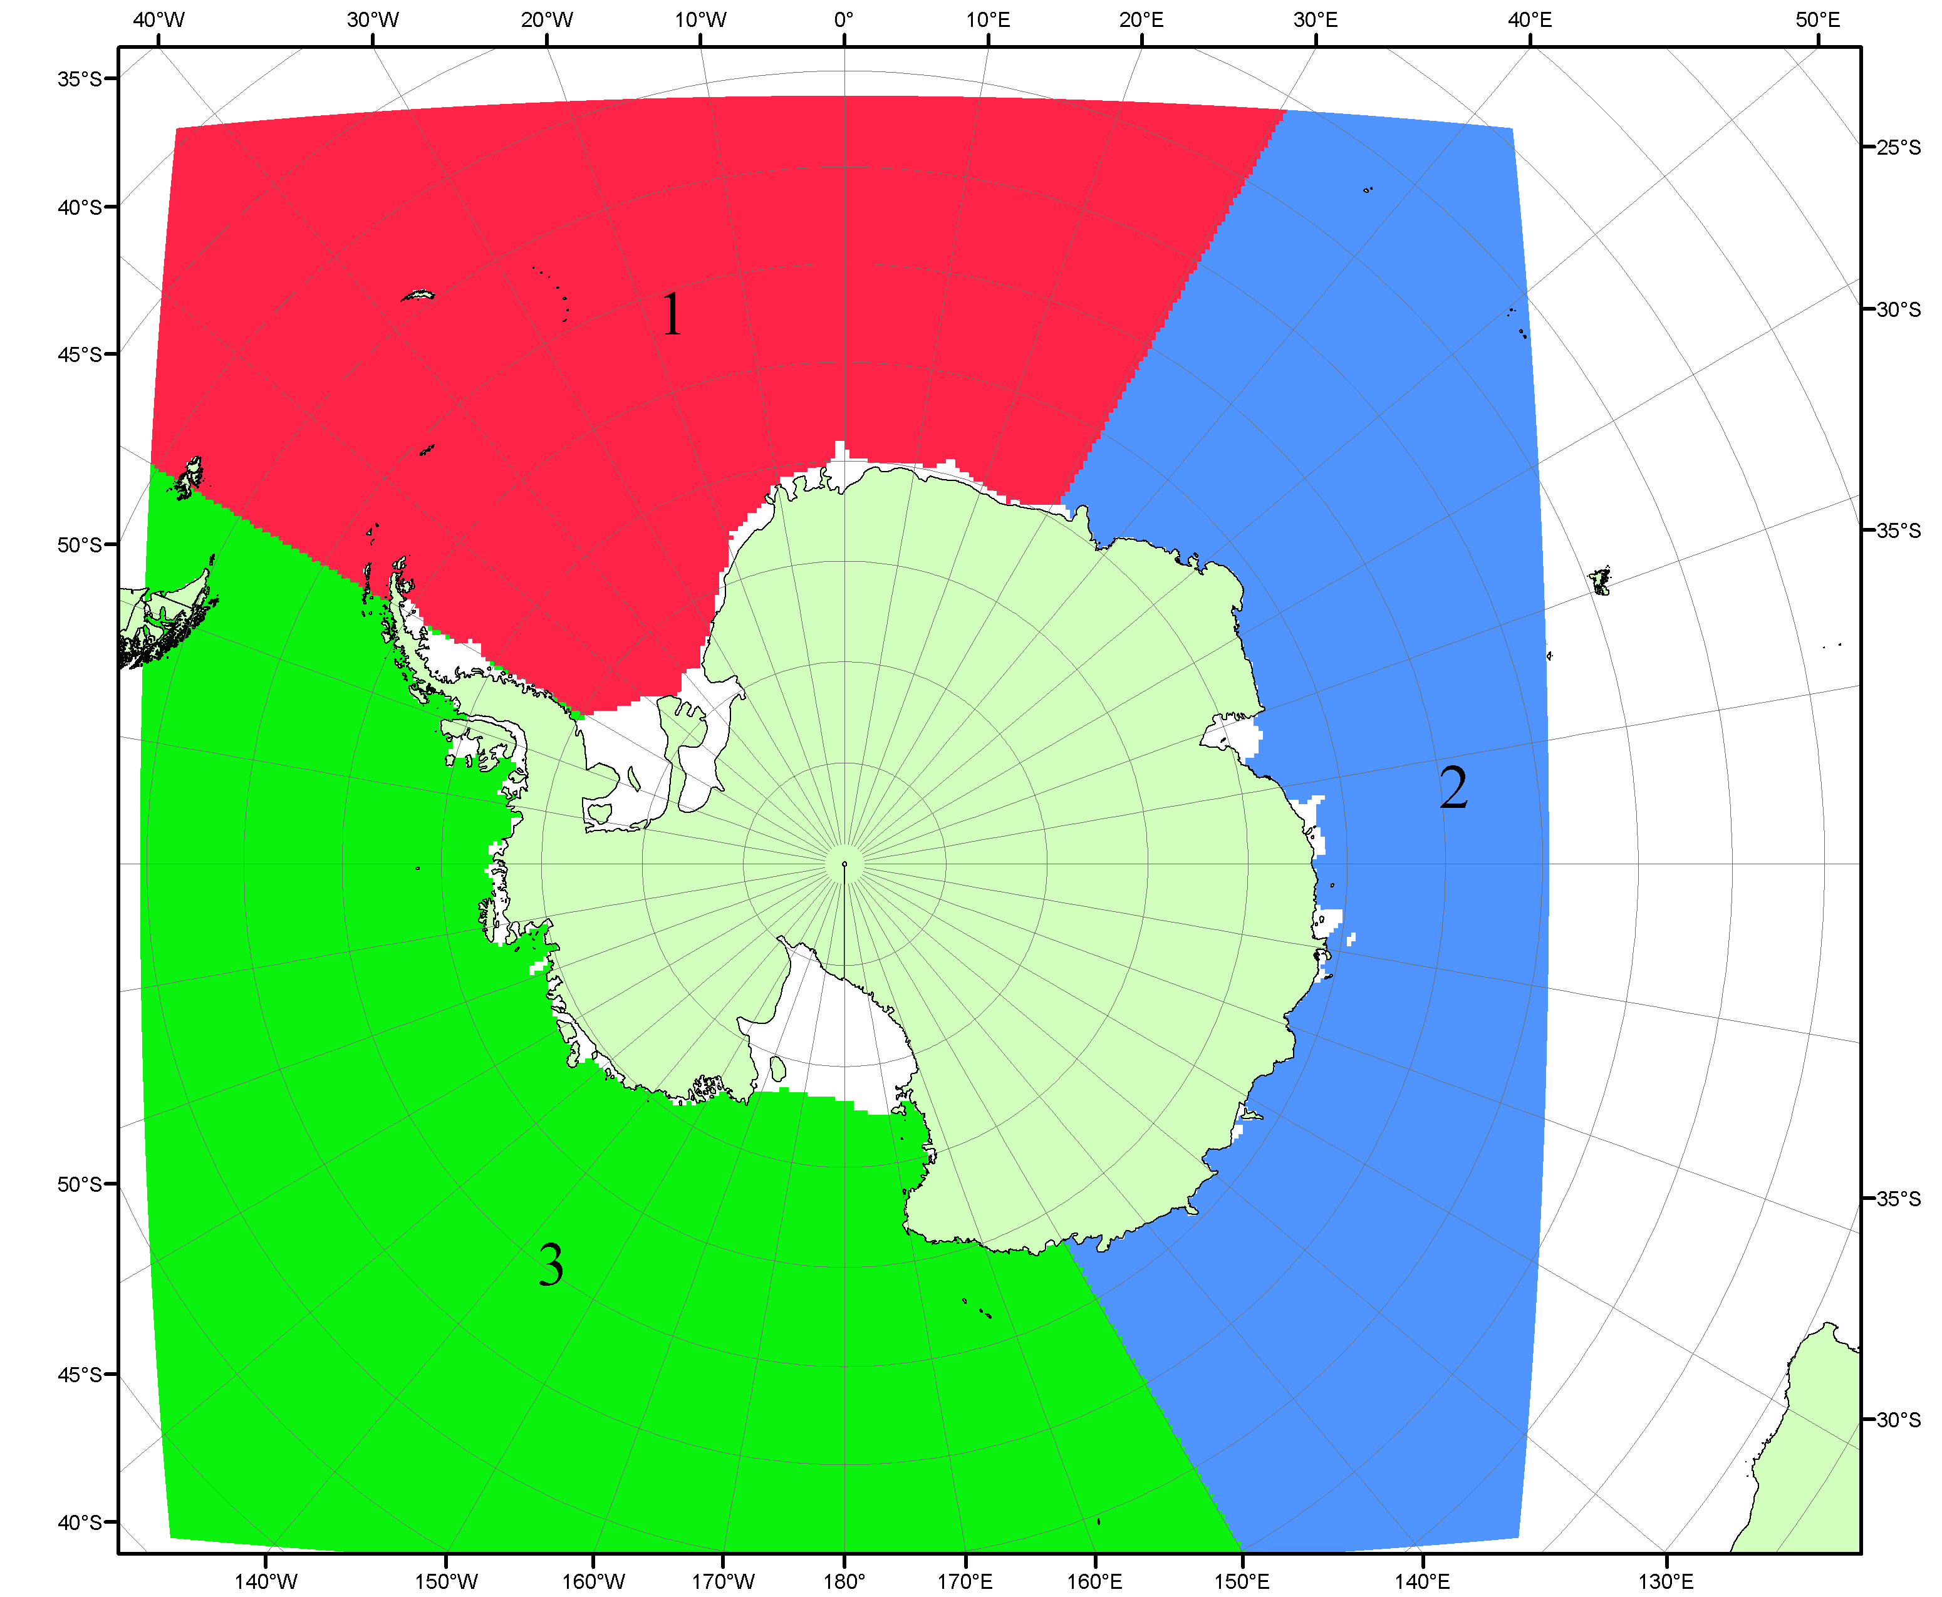

Рисунок П5 – Секторальное деление Южного океана. 1 - Атлантический сектор (60°W-30°E, море Уэдделла); 2 - Индоокеанский сектор (30°E-150°E, моря Космонавтов, Содружества, Моусона); 3 - Тихоокеанский сектор (150°E-60°W, моря Росса, Беллинсгаузена)

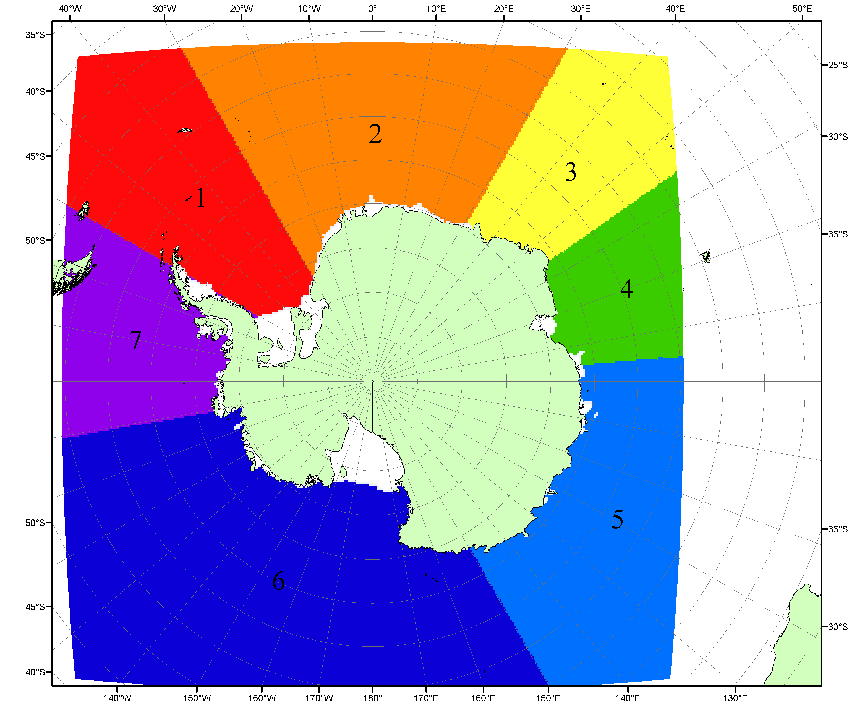

Рисунок П6 – Моря Южного океана. 1 – Западная часть моря Уэдделла; 2- Восточная часть моря Уэдделла; 3 – Море Космонавтов; 4 – море Содружества; 5 – море Моусона; 6 – море Росса; 7 – Море Беллинсгаузена.

Список источников

1. Атлас океанов. Северный Ледовитый океан. – 1980. М: Изд. ГУНИО МО СССР ВМФ – 184 с.
2. Атлас океанов. Термины. Понятия. Справочные таблицы. - Изд. ВМФ МО СССР.-1980.
3. Границы океанов и морей. – 1960. Л.: Изд. ГУНИО ВМФ. – 51 с.
4. Andersen, S., R. Tonboe, L. Kaleschke, G. Heygster, and L. T. Pedersen, Intercomparison of passive microwave sea ice concentration retrievals over the high-concentration Arctic sea ice.// J. Geophys. Res. – 2007. – Vol. 112. C08004, doi:10.1029/2006JC003543.
5. Cavalieri, D., C. Parkinson, P. Gloersen, and H. J. Zwally. 1996, updated 2008. Sea Ice Concentrations from Nimbus-7 SMMR and DMSP SSM/I Passive Microwave Data, [1978.10.26 – 2007.12.31]. Boulder, Colorado USA: National Snow and Ice Data Center. Digital media.
6. Meier, W., F. Fetterer, K. Knowles, M. Savoie, M. J. Brodzik. 2006, updated quarterly. Sea Ice Concentrations from Nimbus-7 SMMR and DMSP SSM/I Passive Microwave Data, [2008.01.01 – 2008.03.25]. Boulder, Colorado USA: National Snow and Ice Data Center. Digital media.
7. Maslanik, J., and J. Stroeve. 1999, updated daily. Near-Real-Time DMSP SSM/I-SSMIS Daily Polar Gridded Sea Ice Concentrations, [2008.03.26 – present moment]. Boulder, Colorado USA: National Snow and Ice Data Center. Digital media.
8. Ice Chart Colour Code Standard. - JCOMM Technical Report Series No. 24, 2004, WMO/TD-No.1215. (http://jcomm.info/index.php?option=com_oe&task=viewDocumentRecord&docID=4914)
9. JAXA GCOM-W1 ("SHIZUKU") Data Providing Service - http://gcom-w1.jaxa.jp/index.html
10. ACNFS on Internet - http://www7320.nrlssc.navy.mil/hycomARC
11. Posey, P.G., E.J. Metzger, A.J. Wallcraft, O.M Smedstad and M.W. Phelps, 2010: Validation of the 1/12° Arctic Cap Nowcast/Forecast System (ACNFS). Naval Report NRL/MR/7320-10-9287, Stennis Space Center, MS.

